LAPORAN KERJA PRAKTIK

Rekonsiliasi Laporan Realisasi Anggaran Pendapatan dan Belanja Daerah (APBD) di Kabupaten Gresik

Disusun Oleh :

- AMELIYA NATASYAH (1021810005)
- VIRA HADI INDAH CAHYATI (1021810046)

PROGRAM STUDI AKUNTANSI
UNIVERSITAS INTERNASIONAL SEMEN INDONESIA GRESIK
2021

LAPORAN KERJA PRAKTIK

Rekonsiliasi Laporan Realisasi Anggaran Pendapatan dan Belanja Daerah (APBD) di BPPKAD Kabupaten Gresik

Disusun Oleh:
  - AMELIYA NATASYAH (1021810005)

VIRA HADI INDAH CAHYATI (1021810046)

PROGRAM STUDI AKUNTANSI

UNIVERSITAS INTERNASIONAL SEMEN INDONESIA GRESIK
2021

LEMBAR PENGESAHAN

LAPORAN KERJA PRAKTIK
DI BADAN PENDAPATAN, PENGELOLAAN KEUANGAN DAN ASET DAERAH KABUPATEN GRESIK,
Bidang Perbendaharaan
(Periode: 25 Agustus 2021 s.d 24 September 2021)

Disusun Oleh:
AMELIYA NATASYAH (1021810005) VIRA HADI INDAH CAHYATI (1021810046)

Mengetahui,  Ketua Program Studi Akuntansi UISI  Alfiana Fitri, S.A., M.A NIP. 9017260 | Menyetujui, Dosen Pembimbing PKL  Fitri Romadhon, S.A., M.Sc.  NIP. 9319324

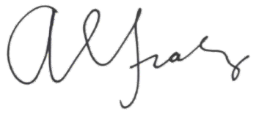
Gresik, 13 Oktober 2021

BADAN PENDAPATAN, PENGELOLAAN KEUANGAN DAN ASET DAERAH KABUPATEN GRESIK

Menyetujui,
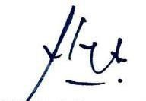
An. Kepala Bidang Perbendaharaan

M. Mukhlis Ariyanto, S.E. NIP. 19771207 200501 1 004

KATA PENGANTAR

Puji Syukur kehadirat Allah SWT, yang dengan rahmat, hidayah dan karunia- Nya Penulis dapat menyelesaikan kegiatan Praktik Kerja Lapangan (PKL) di Badan Pendapatan, Pengelolaan Keuangan dan Aset Daerah Kabupaten Gresik. Tujuan praktik kerja lapangan (PKL) ini adalah untuk menambah wawasan, pengalaman dan pemahaman, serta untuk memberi gambaran pada penulis untuk mengaplikasikan teori yang didapat di perkuliahan dalam dunia kerja yang sesungguhnya.
Dalam kegiatan Praktik Kerja Lapangan (PKL), Penulis dapat memahami bagaimana cara bekerja, aturan dan tata krama dalam bekerja. Selama 1 bulan kegiatan Praktik Kerja Lapangan (PKL), penulis berkesempatan melakukan pekerjaan dan pengamatan serta mengambil bagian dalam beberapa aktivitas di Badan Pendapatan, Pengelolaan Keuangan dan Aset Daerah Kabupaten Gresik.
Dalam menyelesaikan laporan Kerja Praktik ini penulis tidak lepas dari bimbingan, bantuan dan pengarahan dari berbagai pihak, untuk itu penulis mengucapkan rasa hormat dan terima kasih kepada :
- Prof. Dr. Ing. Herman Sasongko selaku Rektor Universitas Internasional Semen Indonesia.
- Alfiana Fitri, S.A., M.A. selaku Ketua Jurusan Akuntansi Universitas Internasional Semen Indonesia.
- Fitri Romadhon, S.A., M.Sc. selaku Dosen Pembimbing Praktik Kerja Lapangan (PKL).
- Dra. Nuri Mardiana, M.M. selaku Kepala Badan Pendapatan, Pengelolaan Keuangan dan Aset Daerah Kabupaten Gresik
- M. Mukhlish Ariyanto, S.E., M.M. selaku Kepala Bidang Perbendaharaan selaku Pembina Praktik Kerja Lapangan (PKL).
- Syifa’, S.E., M.M. selaku Pembimbing Praktik Kerja Lapangan (PKL) pada Sub Bidang Akuntansi dan Pertanggungjawaban.

- Irene Widiyastuti, S.E. selaku Pembimbing Praktik Kerja Lapangan (PKL) pada Sub Bidang Belanja Daerah.
- Seluruh staff dan Pegawai Badan Pendapatan, Pengelolaan Keuangan dan Aset Daerah Kabupaten Gresik.

Penulis juga menyadari bahwa dalam pembuatan Laporan Kerja Praktik ini masih banyak terdapat kekurangan. Oleh karena itu, penulis mengharapkan kritik dan saran yang membangun demi kemajuan di masa yang akan datang.
Semoga segala amal perbuatan kita senantiasa bernilai ibadah. Penulis berharap Laporan Kerja Praktik ini dapat bermanfaat bagi penulis khususnya dan semua pihak umumnya.
Akhirnya penulis mengucapkan terima kasih kepada semua pihak yang telah membantu dan mendukung penulis.

Gresik, 07 Oktober 2020

Penulis

DAFTAR ISI

Halaman Judul i
Halaman Pengesahan ii
Kata Pengantar iii
Daftar Isi v
Daftar Gambar vii
Daftar Tabel viii
BAB I PENDAHULUAN
Latar Belakang 1
Tujuan dan Manfaat 3
Metodelogi Pengumpulan Data 4
Waktu dan Tempat Pelaksanaan Kerja Praktik 5
Nama Unit Kerja Tempat Pelaksanaan Kerja Praktik 5
BAB II PROFIL BADAN PENDAPATAN, PENGELOLAAN KEUANGAN DAN ASET DAERAH KABUPATEN GRESIK
Sejarah dan Perkembangan BPPKAD Kabupaten Gresik 6
Visi dan Misi BPPKAD Kabupaten Gresik 7
Visi 7
Misi 7
Lokasi BPPKAD Kabupaten Gresik 7
Struktur Organisasi BPPKAD Kabupaten Gresik 8
Tugas Pokok dan Fungsi BPPKAD Kabupaten Gresik 9
BAB III TINJAUAN PUSTAKA
Pengertian Rekonsiliasi 17
Laporan Realisasi Anggaran 18
Penyusunan Laporan Realisasi Anggaran 20
Faktor Penyebab Dilakukan Rekonsiliasi Laporan Realisasi APBD 23
Tujuan Rekonsiliasi Laporan Realisasi Anggaran Pendapatan dan Belanja Daerah (APBD) 25
BAB IV PEMBAHASAN
Struktur Organisasi Unit Kerja 27
Tugas Unit Kerja 27
Sub Bidang Belanja Daerah 28
Sub Bidang Penerimaan Daerah 28
Sub Bidang Akuntansi dan Pertanggungjawaban 29
Deskripsi Kegiatan Praktik Kerja Lapangan (PKL) 29
Tugas Khusus (Penelitian Rekonsiliasi Laporan Realisasi Anggaran Pendapatan dan Belanja Daerah) 32
Laporan Realisasi Anggaran BPPKAD Kabupaten Gresik 32
Skema dan SOP Pelaksanaan Rekonsiliasi Laporan Realisasi APBD 35
Pembagian Tugas Pelaksanaan Rekonsiliasi Laporan Realisasi APBD 37
Kendala Dalam Pelaksanaan Rekonsiliasi Laporan Realisasi APBD
....................................................................................................... 38
Jadwal Kegiatan Praktik Kerja Lapangan (PKL) 39
BAB V PENUTUP
Kesimpulan 41
Saran 42
DAFTAR PUSTAKA 44
LAMPIRAN 46

DAFTAR GAMBAR

Gambar 2.3 Lokasi BPPKAD Kabupaten Gresik 8
Gambar 2.4 Struktur Organisasi BPPKAD Kabupaten Gresik 9
Gambar 3.4 Format Berita Acara Rekonsiliasi 18
Gambar 4.1 Struktur Organisasi Bidang Perbendaharaan 27

DAFTAR TABEL
Tabel 3.3 Format Penyusunan Laporan Realisasi Anggaran 21
Tabel 4.4.1 Implementasi Penyusunan Laporan Realisasi Anggaran BPPKAD Kabupaten Gresik 33
Tabel 4.4.2 Skema Pelaksanaan Rekonsiliasi Laporan Realisasi APBD 36
Tabel 4.4.3 Pembagian Tugas Pegawai Tiap SKPD 38
Tabel 4.5 Jadwal Kegiatan Praktik Kerja Lapangan (PKL) 40

BAB I PENDAHULUAN

Latar Belakang
Satuan Kerja Perangkat Daerah (SKPD) sebagai bagian dari pemerintah daerah menjalankan fungsi pemerintahan dan pelayanan publik sebagai pusat pertanggungjawaban dalam pembangunan daerah yang dipimpin oleh kepala satuan kerja. Guna melaksanakan tugas pokok beserta fungsinya tersebut, maka pengalokasian dana dan barang atau aset yang diperlukan diberikan kepada SKPD. Sehingga kepala SKPD diberikan kewenangan oleh kepala daerah selaku pemegang kekuasaan pengelolaan keuangan daerah (PKPKD), dimana akhirnya kepala SKPD harus membuat pertanggungjawaban atas kewenangan yang dilakukannya selaku pengguna anggaran yakni berupa laporan realisasi anggaran (LRA).
Anggaran Pendapatan dan Belanja Daerah (APBD) menjadi tolak ukur untuk meningkatkan angka kemakmuran masyarakat dan kemajuan keuangan pada suatu daerah. Perencanaan APBD juga akan berdampak pada adanya peningkatan pembangunan serta ekonomi dengan meningkatkan pendapatan dan menghemat pengeluaran. Oleh sebab itu, perlu adanya anggaran dan realisasi dari masing-masing SKPD untuk dilaporkan serta diperiksa. Dimana BPPKAD Kabupaten Gresik sebagai penerima laporan keuangan tersebut dari seluruh SKPD yang ada di Kota Gresik.
Penyusunan laporan keuangan menggunakan sumber data yang berasal dari transaksi yang terjadi selama periode akuntansi sesuai dengan bukti transaksi yang diinput oleh masing-masing SKPD. Seringkali masih terjadi peristiwa dimana saldo akun yang diserahkan SKPD dengan data yang ada di BPPKAD berbeda. Oleh karenanya, rekonsiliasi perlu dilakukan sebagai upaya penyusunan laporan keuangan agar menghasilkan laporan keuangan yang kredibel. Rekonsiliasi menjadi hal yang penting untuk meminimalisasi

terjadinya pencatatan yang berbeda. Sebab hal tersebut akan berpengaruh pada validitas dan akurasi pada data yang disajikan dalam laporan keuangan.
Keandalan (reliability) merupakan salah satu karakteristik kualitatif laporan keuangan yang dapat membuat informasi dalam laporan keuangan berguna bagi penggunanya. Hal ini bertujuan supaya data akuntansi yang dihasilkan oleh sistem akuntansi pemerintah nantinya dapat diandalkan, maka prosedur rekonsiliasi perlu dilaksanakan dalam menilai ketelitian dan akurasi pencatatan pada data akuntansi.
Namun timbulnya wabah COVID-19 yang hingga kini belum mereda, hal tersebut turut berimbas pada prosedur pelaksanaan rekonsiliasi laporan realisasi anggaran (LRA). Akibatnya, kegiatan tersebut tak dapat dijalankan secara tatap muka guna mencegah penyebaran virus COVID-19. Sehingga pada kondisi ini pelaksanaan kegiatan rekonsiliasi dialihkan secara virtual dengan memanfaatkan berbagai media digital dan tetap mematuhi protokol kesehatan COVID-19.
Selain itu, adanya pandemi COVID-19 berdampak pula pada timbulnya kebijakan dan peraturan baru yang digunakan sebagai payung hukum dalam mengelola keuangan pada masa pandemi COVID-19. Meski kondisi yang dihadapi tak lagi sama, namun diharapkan proses rekonsiliasi dapat tetap berlangsung serta dapat menghasilkan data yang kredibel dan akuntabel. Sehingga laporan keuangan yang akan digunakan berkualitas dengan memenuhi standar yang ditetapkan dalam peraturan perundang-undangan.

Tujuan dan Manfaat
Tujuan
Adapun tujuan dari Praktik Kerja Lapangan (PKL) yang akan dilakukan adalah sebagai berikut :

Umum
Untuk menambah wawasan, dengan melaksanakan Praktik Kerja Lapangan (PKL) diharapkan mahasiswa mendapatkan gambaran kondisi kerja yang sebenarnya sesuai dengan yang didapatkan ketika perkuliahan

Khusus
        - Sebagai sarana untuk mengaplikasikan teori dan keterampilan praktik yang didapatkan saat perkuliahan ke dalam praktik kerja yang sesungguhnya.
        - Sebagai sarana untuk membandingkan antara teori yang sudah diperoleh di perkuliahan dengan praktik kerja yang sesungguhnya, apakah sudah sesuai dengan teori yang diperoleh.
        - Untuk menjadi bekal dalam mempersiapkan diri sebelum terjun dalam dunia kerja sesungguhnya.
        - Untuk menambah wawasan praktik yang terdapat pada instansi terkait sehingga dapat memperoleh gambaran kondisi sesungguhnya.

Manfaat
Manfaat dari pelaksanaan Praktik Kerja Lapangan (PKL) dengan topik yang diusung yakni Rekonsiliasi Laporan Realisasi Anggaran Pendapatan dan Belanja Daerah (APBD) di BPPKAD Kabupaten Gresik adalah sebagai berikut:
- Bagi Perguruan Tinggi
  - Sebagai sarana untuk membina kerjasama yang baik antara Universitas dengan pihak instansi.
  - Sebagai bentuk tolak ukur kesiapan mahasiswa dalam memasuki dunia kerja setelah kelulusan.

  - Sebagai bahan evaluasi atas laporan magang yang dilakukan untuk menyesuaikan kurikulum di masa yang akan datang lebih baik lagi.
- Bagi Instansi
  - Membantu menyelesaikan tugas dan pekerjaan sehari-hari di tempat pelaksanaan magang.
  - Dapat memperoleh saran atau solusi mengenai permasalahan yang dihadapi instansi.
  - Sebagai salah satu sarana menjalin hubungan antara instansi dengan Fakultas Ekonomi dan Bisnis Universitas Internasional Semen Indonesia.
- Bagi Mahasiswa
  - Untuk mengaplikasikan pengetahuan teori yang sudah diperoleh di perkuliahan dengan kondisi dunia kerja.
  - Dapat menguji kemampuan pribadi dalam menerapkan ilmu yang dimiliki.
  - Dapat mempersiapkan langkah-langkah yang diperlukan untuk menyesuaikan diri dalam dunia kerja di masa mendatang.
  - Sebagai sarana untuk mendapatkan pengalaman kerja.
  - Untuk menciptakan pola pikir yang lebih maju dalam menghadapi sebuah masalah.

Metodologi Pengumpulan Data
Metode yang digunakan dalam pelaksanaan Praktik Kerja Lapangan (PKL) guna memperoleh data dan informasi di Badan Pendapatan Pengelolaan Keuangan dan Aset Daerah (BPPKAD) Kabupaten Gresik yaitu :
- Metode Orientasi
Metode pengenalan berguna untuk membantu pekerja baru supaya dapat mengenali secara baik dan mampu beradaptasi dengan lingkungan kerja pada suatu instansi atau perusahaan.

- Metode Interview
Metode pengumpulan data melalui tatap muka dan tanya jawab secara langsung antara peneliti dan narasumber dengan data yang diperoleh berupa data primer dan data sekunder. Data primer diperoleh dengan melakukan wawancara terhadap pegawai Badan Pendapatan Pengelolaan Keuangan dan Aset Daerah (BPPKAD) Kabupaten Gresik. Sedangkan data sekunder diperoleh dari laporan dan dokumen lain yang berkaitan dengan rekonsiliasi laporan realisasi APBD.
- Metode Dokumentasi
Metode pengumpulan data atau informasi yang dibutuhkan melalui website resmi, buku-buku, catatan-catatan transkrip, jurnal, makalah dan lain sebagainya yang dimiliki oleh tempat yang akan diteliti serta pengambilan foto kegiatan selama proses praktik kerja berlangsung. Hal ini bertujuan untuk menambah bahan-bahan pendukung yang dibutuhkan terkait laporan Praktik Kerja Lapangan (PKL).

Waktu dan Tempat Pelaksanaan Praktik Kerja Lapangan Lokasi : Badan Pendapatan, Pengelola Keuangan dan Aset Daerah
(BPPKAD) Kabupaten Gresik
Jalan Dr. Wahidin Sudirohusodo No. 245 Gresik, Jawa Timur
Waktu : 25 Agustus – 24 September 2021

Nama Unit Kerja Tempat Pelaksanaan Praktik Kerja Lapangan
Unit Kerja : Sub Bidang Akuntansi dan Pertanggungjawaban & Sub Bidang Belanja Daerah

BAB II
PROFIL BADAN PENDAPATAN, PENGELOLAAN KEUANGAN DAN ASET DAERAH KABUPATEN GRESIK.

Sejarah dan Perkembangan BPPKAD Kabupaten Gresik
Mulanya Dinas Pendapatan Pengelolaan Keuangan dan Aset Daerah Kabupaten Gresik merupakan dua lembaga yakni Dinas Keuangan dan Dinas Pendapatan Daerah (Dispenda) yang memiliki tugas yang berbeda. Dinas Keuangan bertugas untuk pengelolaan keuangan daerah, sedangkan Dinas Pendapatan Daerah (Dispenda) bertugas untuk pengelolaan pendapatan daerah.
Pada tahun 2008 dilakukan penggabungan kedua lembaga tersebut menjadi Dinas Pendapatan Pengelolaan Keuangan dan Aset Daerah (DPPKAD). Penggabungan kedua lembaga mengacu pada Undang-Undang (UU) Nomor 17 Tahun 2003 tentang Keuangan Negara dan Peraturan Pemerintah (PP) Nomor 58 Tahun 2005 tentang Pengelolaan Keuangan Daerah. Penggabungan ini tidak merubah tugas sebelumnya, melainkan hanya merubah pada pembagian nama dan struktur organisasi. Setelah dilakukan penggabungan, DPPKAD dipimpin oleh seorang Kepala Dinas.
Pada tahun 2011, DPPKAD berubah nama menjadi BPPKAD yang diresmikan oleh Bupati Kabupaten Gresik. Pembentukan Badan Pendapatan, Pengelolaan Keuangan dan Aset Daerah sebagai Organisasi Perangkat Daerah didasarkan pada Peraturan Daerah Nomor 12 Tahun 2016 tentang Pembentukan Perangkat Daerah Kabupaten Gresik.
Badan Pendapatan Pengelolaan Keuangan Aset Daerah (BPPKAD) Kabupaten Gresik merupakan salah satu dari satuan kerja perangkat daerah yang berada dalam lingkup lingkungan pemerintahan Kabupaten Gresik yang beralamat di Jl. Dr. Wahidin Sudirohusodo Gresik No 245. Adapun tugas dari BPPKAD adalah melaksanakan urusan pemerintah daerah yang mengacu pada asas otonomi dan tugas pembantuan dalam bidang pendapatan pengelolaan keuangan dan aset

daerah. BPPKAD Kabupaten Gresik terdiri dari 7 (tujuh) bidang diantaranya, bidang Kesekretariatan, bidang Pajak Bumi dan Bangunan dan Bea Perolehan Hak atas Tanah dan Bangunan, bidang Pajak Daerah Lainnya, bidang Penagihan dan Pelayanan, bidang Anggaran, bidang Perbendaharaan, dan bidang Pengelolaan Aset.

Visi dan Misi BPPKAD Kabupaten Gresik.

Visi
      - Mewujudkan Gresik baru mandiri, sejahtera, berdaya saing dan berkemajuan berlandaskan akhlakul karimah.
      - Menjadi institusi yang transparan, akuntabel dan profesional dalam pemungutan pendapatan dan pengelolaan keuangan daerah.

Misi
      - Menyediakan kebutuhan sarana dan prasarana pelayanan dengan baik.
      - Menyediakan informasi perencanaan dan pelaporan keuangan SKPD .
      - Menyediakan informasi perencanaan dan pelaporan keuangan daerah yang akuntabel dan tepat waktu.
      - Melaksanakan pengelolaan aset daerah dengan transparan, akuntabel dan tertib.
      - Meningkatkan pendapatan asli daerah.

Lokasi BPPKAD Kabupaten Gresik
BPPKAD (Badan Pendapatan, Pengelolaan Keuangan dan Aset Daerah) beralamat di Jalan Dr. Wahidin Sudirohusodo No. 245 Gresik, Jawa Timur
Gambar 2.3 Lokasi BPPKAD Kabupaten Gresik
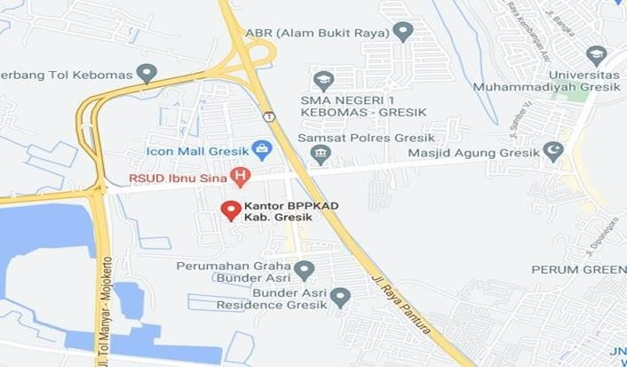

Sumber : Google Maps

Struktur Organisasi BPPKAD Kabupaten Gresik

Struktur organisasi perlu diterapkan pada instansi agar dapat memudahkan dalam pelaksanaan tugas maupun pekerjaan, memudahkan pimpinan dalam melakukan pengawasan terhadap bawahan, serta menentukan kedudukan seseorang dalam fungsi dan kegiatan sehingga dapat mampu menjalankan tugas dengan baik. Adapun susunan organisasi Badan Pendapatan, PengelolaanKeuangan dan Aset Daerah Kabupaten Gresik, seperti pada gambar di bawah ini:
Gambar 2.4 Struktur Organisasi BPPKAD Kabupaten Gresik

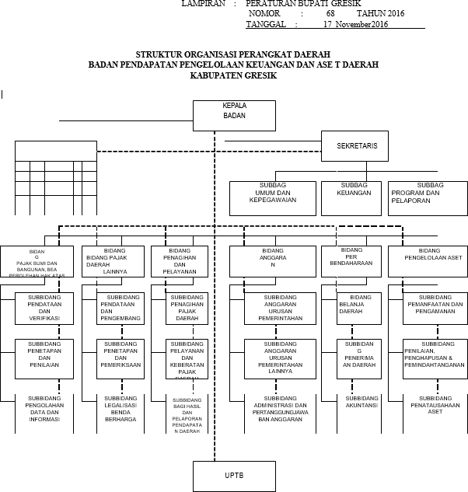

Sumber : BPPKAD Kabupaten Gresik

Tugas Pokok dan Fungsi BPPKAD Kabupaten Gresik
Berdasarkan Perda Nomor 12 Tahun 2016, struktur organisasi Badan Pendapatan, Pengelolaan Keuangan dan Aset Daerah diatur dalam Peraturan Bupati Gresik Nomor 68 Tahun 2016 tentang Kedudukan, Susunan Organisasi, Tugas, Fungsi dan Tata Kerja Badan Pendapatan, Pengelolaan Keuangan dan Aset Daerah. Berdasarkan pada Peraturan Bupati Gresik Nomor 68 Tahun 2016 tersebut, Badan Pendapatan, Pengelolaan Keuangan dan Aset Daerah dipimpin oleh seorang Kepala Badan yang berada di bawah dan bertanggungjawab langsung kepada Bupati melalui Sekretaris Daerah. Kepala Badan mempunyai tugas membantu Bupati dalam menyelenggarakan urusan bidang pendapatan

pengelolaan keuangan dan aset daerah serta melaksanakan tugas pembantuan sesuai dengan ketentuan peraturan perundangan.

Kepala Badan
Selaku Pejabat Pengelola Keuangan Daerah, Kepala Badan mempunyai tugas:
- Menyusun dan melaksanakan kebijakan pengelolaan keuangan daerah.
- Menyusun rancangan APBD dan rancangan perubahan APBD.
- Melaksanakan pemungutan pendapatan daerah yang telah ditetapkan dengan peraturan daerah.
- Melaksanakan fungsi Bendahara Umum Daerah (BUD).
- Menyusun laporan keuangan daerah dalam rangka pertanggungjawaban pelaksanaan APBD.
- Melaksanakan tugas kedinasan lainnya berdasarkan kuasa yang dilimpahkan oleh Kepala Daerah.
Dalam melaksanakan tugas tersebut Kepala Badan menyelenggarakan fungsi:
- Penyusunan kebijakan teknis pendapatan, pengelolaan keuangan dan aset daerah;
- Pelaksanaan tugas dukungan teknis pendapatan, pengelolaan keuangan dan aset daerah;
- Pemantauan, evaluasi dan pelaporan pelaksanaan tugas dukungan teknis pendapatan, pengelolaan keuangan dan aset daerah;
- Pembinaan teknis penyelenggaraan fungsi-fungsi penunjang urusan pemerintahan daerah di bidang pendapatan, pengelolaan keuangan dan aset daerah; dan
- Pelaksanaan fungsi lain yang diberikan oleh Bupati sesuai dengan tugas dan fungsinya.

Bidang Kesekretariatan
Sekretariat memiliki tugas untuk melaksanakan pengelolaan surat menyurat, kearsipan, administrasi kepegawaian, keuangan, perlengkapan, dan rumah tangga kantor, serta pengkoordinasian penyusunan rencana program, evaluasi, dan pelaporan. Sekretariat dipimpin oleh seorang sekretaris yang

berada di bawah dan dan bertanggung jawab kepada Kepala Badan. Dalam menjalankan tugas, sekretariat menyelenggarakan fungsi:
- Pengkoordinasian penyusunan rencana program dan kegiatan .
- Pelayanan administrasi umum, ketatausahaan, kearsipan, dan dokumentasi dalam rangka menunjang kelancaran pelaksana tugas.
- Pengelolaan administrasi keuangan dan urusan kepegawaian.
- Pengelolaan urusan rumah tangga, perlengkapan dan inventaris kantor.
- Pelayanan administrasi perjalanan dinas.
- Pengkoordinasian Bidang di lingkup Badan Pendapatan Pengelolaan Keuangan dan Aset Daerah.
- Pengkoordinasiaan dan penyusunan laporan hasil pelaksanaan program dan kegiatan.
- Pelaksanaan tugas kedinasan lain yang diberikan oleh Kepala Badan sesuai dengan bidang tugasnya.

Bidang Pajak Bumi dan Bangunan dan Bea Perolehan Hak atas Tanah dan Bangunan
Bidang Pajak Bumi dan Bangunan, Bea Perolehan Hak Atas Tanah dan Bangunan memiliki tugas untuk melaksanakan sebagian tugas Kepala Badan di bidang Pajak Bumi dan Bangunan, Bea Perolehan Hak atas Tanah dan Bangunan. Bidang ini dipimpin oleh seorang Kepala Bidang yang berada di bawah dan bertanggung jawab kepada Kepala Badan. Dalam menjalankan tugas, Kepala Bidang Pajak Bumi dan Bangunan, Bea Perolehan Hak atas Tanah dan Bangunan menyelenggarakan fungsi:
  - Pelaksanaan pengkoordinasian penyusunan bahan kebijakan dan perencanaan program di bidang Pajak Bumi dan Bangunan, Bea Perolehan Hak atas Tanah dan Bangunan.
  - Pelaksanaan koordinasi dan sinkronisasi program dan kebijakan di bidang pengelolaan Pajak Bumi dan Bangunan, Bea Perolehan Hak atas Tanah dan Bangunan.
  - Pelaksanaan penyusunan petunjuk teknis dan petunjuk pelaksanaan di

bidang pengelolaan Pajak Bumi dan Bangunan, Bea Perolehan Hak atas Tanah dan Bangunan.
  - Pelaksanaan pelayanan administrasi program di bidang pengelolaan Pajak Bumi dan Bangunan, Bea Perolehan Hak atas Tanah dan Bangunan.
  - Pelaksanaan program, pengendalian kegiatan dan kebijakan teknis di bidang pengelolaan Pajak Bumi dan Bangunan, Bea Perolehan Hak atas Tanah dan Bangunan.
  - Pelaksanaan program, pengendalian kegiatan dan kebijakan teknis di bidang pengelolaan Pajak Bumi dan Bangunan, Bea Perolehan Hak atas Tanah dan Bangunan.
  - Pelaksanaan pembinaan dan fasilitasi program dan kebijakan teknis di bidang pengelolaan Pajak Bumi dan Bangunan, Bea Perolehan Hak atas Tanah dan Bangunan.
  - Pelaksanaan monitoring, evaluasi, dan pelaporan program dan kebijakan teknis di bidang pengelolaan Pajak Bumi dan Bangunan, Bea Perolehan Hak Atas Tanah dan Bangunan.
  - Pelaksanaan tugas kedinasan lain yang diberikan oleh Kepala Badan sesuai dengan bidang tugasnya.

Bidang Pajak Daerah Lainnya
Bidang Pajak Daerah Lainnya memiliki tugas untuk melaksanakan sebagian tugas Kepala Badan di bidang Pajak Daerah Lainnya. Bidang Pajak Daerah Lainnya dipimpin oleh seorang Kepala Bidang yang berada di bawah dan bertanggung jawab kepada Kepala Badan. Dalam menjalankan tugas,Bidang Pajak Daerah Lainnya menyelenggarakan fungsi:
  - Pelaksanaan pengkoordinasian penyusunan bahan kebijakan perencanaan program pajak daerah lainnya.
  - Pelaksanaan koordinasi dan sinkronisasi program dan kebijakan di bidang pajak daerah lainnya.
  - Pelaksanaan penyusunan petunjuk teknis dan petunjuk pelaksanaan program pajak daerah lainnya.

  - Pelaksanaan administrasi program pajak daerah lainnya.
  - Pelaksanaan program dan kebijakan teknis di bidang pajak daerah lainnya
  - Pelaksanaan koordinasi, pembinaan, dan fasilitas program dan kebijakan teknis di bidang pajak daerah lainnya.
  - Pelaksanaan tugas kedinasan lain yang diberikan oleh Kepala Badan sesuai dengan bidang tugasnya.

Bidang Penagihan dan Pelayanan
Bidang Penagihan dan Pelayanan memiliki tugas untuk melaksanakan sebagian tugas Kepala Badan di bidang penagihan pajak daerah, pelayanan, keberatan wajib pajak, bagi hasil dan pelaporan pendapatan daerah. Bidang ini dipimpin oleh seorang Kepala Bidang yang berada di bawah dan bertanggung jawab kepada Kepala Badan. Dalam menjalankan tugas, Kepala Bidang Penagihan dan Pelayanan menyelenggarakan fungsi:
  - Pelaksanaan pengkoordinasian penyusunan bahan kebijakan dan perencanaan program penagihan pajak daerah, pelayanan, keberatan wajib pajak, bagi hasil dan pelaporan pendapatan daerah.
  - Pelaksanaan koordinasi dan sinkronisasi program dan kebijakan penagihan pajak daerah, pelayanan, keberatan wajib pajak, bagi hasil dan pelaporan pendapatan daerah.
  - Pelaksanaan penyusunan petunjuk teknis dan petunjuk pelaksanaan program penagihan pajak daerah, pelayanan, keberatan wajib pajak, bagi hasil dan pelaporan pendapatan daerah.
  - Pelaksanaan pengadministrasian program pengendalian kegiatan dan kebijakan teknis penagihan pajak daerah, pelayanan, keberatan wajib pajak, bagi hasil dan pelaporan pendapatan daerah.
  - Pelaksanaan program, pengendalian kegiatan dan kebijakan teknis penagihan pajak daerah, pelayanan, keberatan wajib pajak, bagi hasil dan pelaporan pendapatan daerah.
  - Pelaksanaan koordinasi, pembinaan dan fasilitasi program di bidang penagihan pajak daerah, pelayanan, keberatan wajib pajak, bagi hasil dan

pelaporan pendapatan daerah.
  - Pelaksanaan monitoring, evaluasi dan pelaporan pelaksanaan program dan kebijakan teknis di Bidang Penagihan dan Pelayanan.
  - Pelaksanaan tugas kedinasan lain yang diberikan oleh Kepala Badan sesuai dengan bidang tugasnya.

Bidang Anggaran
Bidang Anggaran mempunyai tugas melaksanakan sebagian tugas Kepala Badan di bidang anggaran dan pertanggungjawaban. Bidang Anggaran sebagaimana dimaksud pada ayat (1) dipimpin oleh seorang Kepala Bidang yang berada dibawah dan bertanggung jawab kepada Kepala Badan. Dalam melaksanakan tugas, Kepala Bidang Anggaran menyelenggarakan fungsi:
  - Pelaksanaan pengkoordinasian penyusunan bahan kebijakan dan perencanaan program di bidang anggaran.
  - Pelaksanaan koordinasi dan sinkronisasi program dan kebijakan anggaran pendapatan dan belanja daerah.
  - Pengkoordinasian pelaksanaan penyusunan petunjuk teknis dan petunjuk pelaksanaan anggaran pendapatan dan belanja daerah.
  - Pengkoordinasian penyusunan dan pelaksanaan pertanggungjawaban anggaran pendapatan dan belanja daerah.
  - Pengkoordinasian pelaksanaan pelayanan administrasi anggaran pendapatan dan belanja daerah.
  - Pengkoordinasian pelaksanaan pembinaan dan fasilitasi anggaran pendapatan dan belanja daerah.
  - Pengkoordinasian pelaksanaan monitoring, evaluasi, dan pelaporan hasil pelaksanaan kebijakan anggaran pendapatan dan belanja daerah.
  - Pelaksanaan tugas kedinasan lain yang diberikan oleh Kepala Badan sesuai dengan bidang tugasnya.

Bidang Perbendaharaan
Bidang Perbendaharaan memiliki tugas untuk melaksanakan sebagian tugas Kepala Badan di Bidang Perbendaharaan dan Akuntansi. Bidang Perbendaharaan dipimpin oleh seorang Kepala Bidang yang berada di bawah dan bertanggung jawab kepada Kepala Badan. Dalam menjalankan tugas sebagaimana dimaksud dalam Pasal 26 ayat (1), Bidang Perbendaharaan menyelenggarakan fungsi:
  - Pelaksanaan pengkoordinasian penyusunan kebijakan dan perencanaan program di bidang perbendaharaan dan akuntansi.
  - Pelaksanaan koordinasi dan sinkronisasi program dan kebijakan di bidang perbendaharaan dan akuntansi.
  - Pelaksanaan pengkoordinasiaan penyusunan petunjuk teknis dan petunjuk pelaksanaan program di bidang perbendaharaan dan akuntansi.
  - Pelaksanaan administrasi di bidang perbendaharaan dan akuntansi.
  - Pelaksanaan program, pengendalian kegiatan dan kebijakan teknis akuntansi, verifikasi, dan pelaporan di bidang perbendaharaan.
  - Pelaksanaan koordinasi, pembinaan dan fasilitasi penerapan program dan kebijakan teknis di bidang perbendaharaan dan akuntansi.
  - Pengkoordinasian pelaksanaan monitoring, evaluasi, dan pelaporan penerapan program dan kebijakan teknis perbendaharaan dan akuntansi.
  - Pelaksanaan tugas kedinasan lain yang diberikan oleh Kepala Badan sesuai dengan bidang tugasnya.

Bidang Pengelolaan Aset
Bidang Pengelolaan Aset memiliki tugas untuk melaksanakan sebagian tugas Kepala Badan di bidang Pengelolaan Aset dan Barang Daerah. Bidang Pengelolaan Aset dipimpin oleh Kepala Bidang yang berada dibawah dan bertanggung jawab kepada Kepala Badan. Dalam menjalankan tugas, Bidang Pengelolaan Aset menyelenggarakan fungsi:
  - Pelaksanaan pengkoordinasian penyusunan kebijakan dan perencanaan

program dan kegiatan di bidang pengelolaan aset dan barang daerah.
  - Pelaksanaan koordinasi dan sinkronisasi program dan kebijakan teknis di bidang pengelolaan aset dan barang daerah.
  - Pelaksanaan pengkoordinasian penyusunan petunjuk teknis dan petunjuk pelaksanaan program dan kebijakan di bidang pengelolaan asset dan barang daerah.
  - Pelaksanaan pelayanan administrasi program pengelolaan aset dan barang daerah.
  - Pelaksanaan program, pengendalian kegiatan dan kebijakan teknis di bidang pengelolaan aset dan barang daerah.
  - Pelaksanaan koordinasi, pembinaan dan fasilitasi program dan kebijakan teknis di bidang pengelolaan aset dan barang daerah.
  - Pelaksanaan monitoring, evaluasi dan pelaporan kebijakan pengelolaan aset dan barang daerah.
  - Pelaksanaan tugas kedinasan lain yang diberikan oleh Kepala Badan sesuai dengan bidang tugasnya.

BAB III TINJAUAN PUSTAKA

Pengertian Rekonsiliasi
Berdasarkan Peraturan Menteri Keuangan Republik Indonesia Nomor 210/PMK.05/2013 tentang Pedoman Rekonsiliasi Dalam Rangka Penyusunan Laporan Keuangan Lingkup Bendahara Umum Negara dan Kementerian Negara/Lembaga, Rekonsiliasi adalah proses pencocokan data transaksi keuangan yang diproses dengan beberapa sistem/subsistem yang berbeda berdasarkan dokumen sumber yang sama.
Sesuai dengan Peraturan Dirjen Perbendaharaan Nomor PER-36/PB/2009 tentang Pedoman Rekonsiliasi dan Penyusunan Laporan Keuangan Kuasa Bendahara Umum Negara, yang menyatakan rekonsiliasi adalah salah satu kunci dalam upaya penyusunan laporan keuangan yang kredibel. Tujuan diselenggarakannya rekonsiliasi adalah untuk mendapatkan data valid terkait pagu (belanja dan pendapatan) dan realisasi (belanja dan pendapatan) untuk periode yang berakhir.
Peranan rekonsiliasi ini cukup penting untuk meminimalisasi terjadinya perbedaan pencatatan yang dapat berpengaruh terhadap akurasi dan validitas data yang tersaji dalam laporan keuangan. Selaku pengguna anggaran wajib untuk mempertanggungjawabkan dana yang dikelolanya melalui penyajian laporan keuangan berupa Laporan Realisasi Anggaran (LRA), Neraca, dan Catatan atas Laporan Keuangan. Untuk meyakini keakuratan data yang disajikan dalam laporan keuangan tersebut, maka perlu dilakukannya rekonsiliasi sehingga hasil dari rekonsiliasi tersebut nantinya akan dituangkan ke dalam Berita Acara Rekonsiliasi (BAR) yang ditandatangani oleh kedua belah pihak yang bersangkutan.
Penyusunan berita acara rekonsiliasi (BAR) berdasarkan Peraturan Menteri Keuangan Republik Indonesia Nomor 104/PMK.05/2017 tentang Pedoman
Rekonsiliasi Dalam Penyusunan Laporan Keuangan Lingkup Bendahara Umum Negara dan Kementerian Negara/Lembaga sebagai berikut.

Gambar 3.4 Format Berita Acara Rekonsiliasi
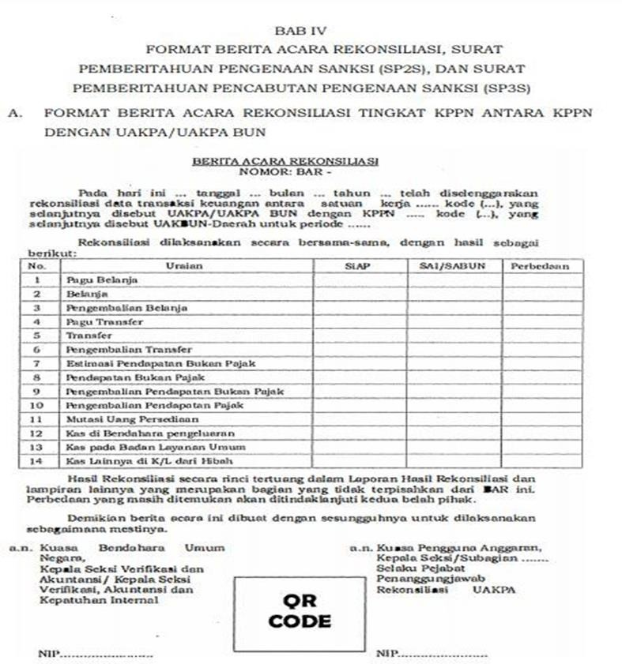

Sumber: Peraturan Menteri Keuangan Republik Indonesia Nomor 104/PMK.05/2017

Laporan Realisasi Anggaran
Menurut Permendagri 64 Tahun 2013 Tentang Penerapan SAP Berbasis Akrual, Laporan Realisasi Anggaran (LRA) adalah laporan yang menyajikan informasi realisasi pendapatan-LRA, belanja, transfer, surplus/defisit-LRA, pembiayaan, dan sisa lebih/kurang pembiayaan anggaran, yang masing-masing diperbandingkan dengan anggarannya dalam satu periode.

Dalam Peraturan Pemerintah Republik Indonesia Nomor 71 Tahun 2010, laporan realisasi anggaran (LRA) dijelaskan lebih lanjut dalam Catatan atas Laporan Keuangan yang memuat hal-hal yang mempengaruhi pelaksanaan anggaran seperti kebijakan fiskal dan moneter, sebab-sebab terjadinya perbedaan yang material antara anggaran dan realisasinya, serta daftar-daftar yang merinci lebih lanjut angka-angka yang dianggap perlu untuk dijelaskan.
Berdasarkan Peraturan Pemerintah Republik Indonesia Nomor 71 Tahun 2010 Tentang Standar Akuntansi Pemerintahan Paragraf 61-62 menyatakan bahwa Laporan Realisasi Anggaran menyajikan ikhtisar sumber, alokasi, dan pemakaian sumber daya keuangan yang dikelola oleh pemerintah daerah, yang menggambarkan perbandingan antara anggaran dan realisasinya dalam satu periode pelaporan. Unsur yang dicakup secara langsung oleh Laporan Realisasi Anggaran terdiri dari pendapatan-LRA, belanja, transfer, dan pembiayaan. Masing-masing unsur dapat dijelaskan sebagai berikut:
    - Pendapatan-LRA adalah penerimaan oleh Bendahara Umum Bendahara Umum Daerah atau oleh entitas pemerintah lainnya yang menambah Saldo Anggaran Lebih dalam periode tahun anggaran yang bersangkutan yang menjadi hak pemerintah, dan tidak perlu dibayar kembali oleh pemerintah.
    - Belanja adalah semua pengeluaran oleh Bendahara Umum Daerah yang mengurangi saldo anggaran lebih dalam periode tahun anggaran bersangkutan yang tidak akan diperoleh pembayarannya kembali oleh pemerintah.
    - Transfer adalah penerimaan atau pengeluaran uang oleh suatu entitas pelaporan dari/kepada entitas pelaporan lain, termasuk dana perimbangan dan dana bagi hasil.
    - Surplus/defisit-LRA adalah selisih lebih/kurang antara pendapatan-LRA dan belanja selama satu periode pelaporan.
    - Pembiayaan (financing) adalah setiap penerimaan/pengeluaran yang tidak berpengaruh pada kekayaan bersih entitas yang perlu dibayar kembali dan/atau akan diterima kembali, baik pada tahun anggaran bersangkutan maupun tahun-tahun anggaran berikutnya, yang dalam penganggaran

pemerintah terutama dimaksudkan untuk menutup defisit atau memanfaatkan surplus anggaran. Penerimaan pembiayaan antara lain dapat berasal dari pinjaman dan hasil divestasi. Pengeluaran pembiayaan antara lain digunakan untuk pembayaran kembali pokok pinjaman, pemberian pinjaman kepada entitas lain, dan penyertaan modal oleh pemerintah.
    - Sisa lebih/kurang pembiayaan anggaran (SiLPA/SiKPA) adalah selisih lebih/kurang antara realisasi pendapatan-LRA dan belanja, serta penerimaan dan pengeluaran pembiayaan dalam APBN selama satu periode pelaporan.

Penyusunan Laporan Realisasi Anggaran
Peraturan Pemerintah Republik Indonesia Nomor 12 Tahun 2019 Tentang Pengelolaan Keuangan Daerah pasal 1 nomor 66 menyebutkan bahwa Satuan Kerja Pengelola Keuangan Daerah (SKPKD) merupakan unsur penunjang urusan pemerintahan pada pemerintah daerah yang melakukan pengelolaan keuangan daerah. Maka fungsi tersebut dijalankan oleh Badan Pendapatan, Pengelola Keuangan dan Aset Daerah (BPPKAD) Kabupaten Gresik pada bidang akuntansi dan pertanggungjawaban.
Nantinya mengenai laporan realisasi anggaran (LRA), BPPKAD yang akan menyajikan informasi terkait realisasi pendapatan dan belanja masing-masing dari laporan yang diterima oleh seluruh Satuan Kerja Perangkat Daerah (SKPD) daerahnya yang kemudian dibandingkan dengan anggarannya dalam satu periode.
Berikut adalah contoh format penyusunan laporan realisasi anggaran (LRA) berdasarkan pada Peraturan Pemerintah Republik Indonesia Nomor 71 Tahun 2010.

Tabel 3.3 Format Penyusunan Laporan Realisasi Anggaran

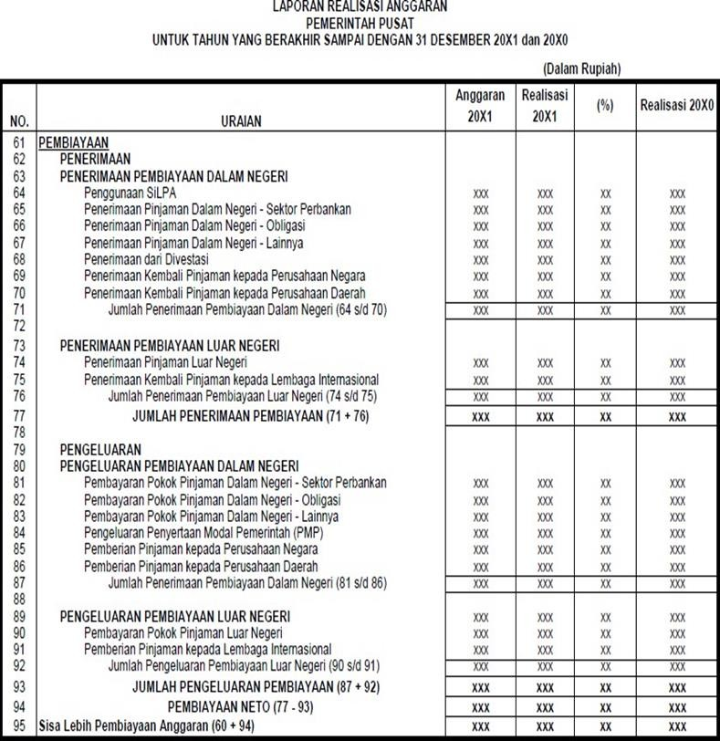

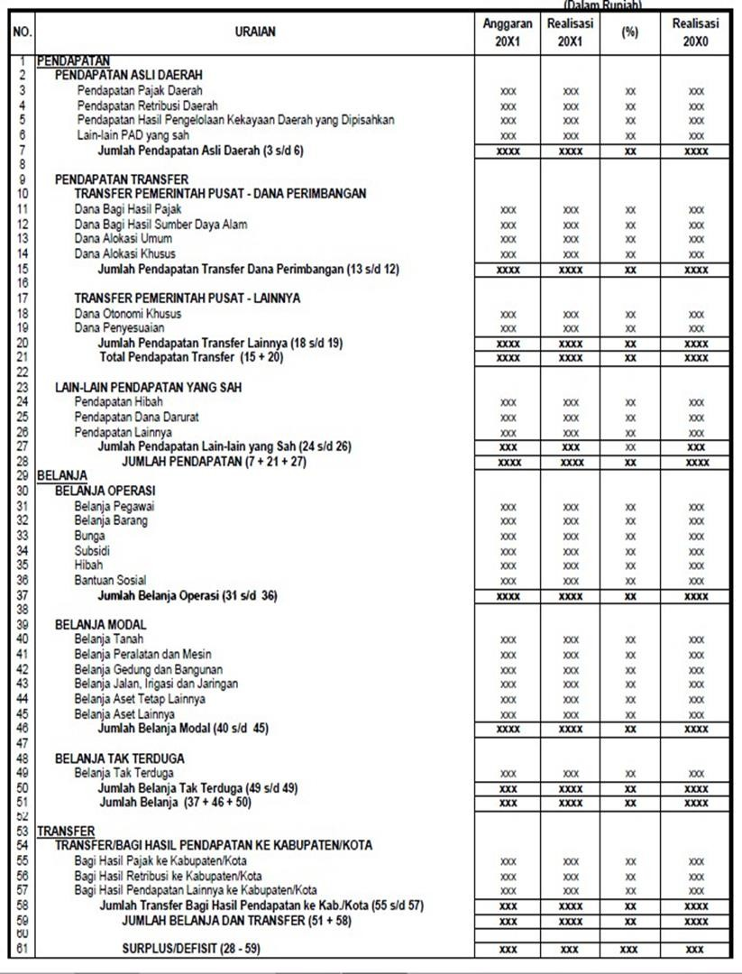

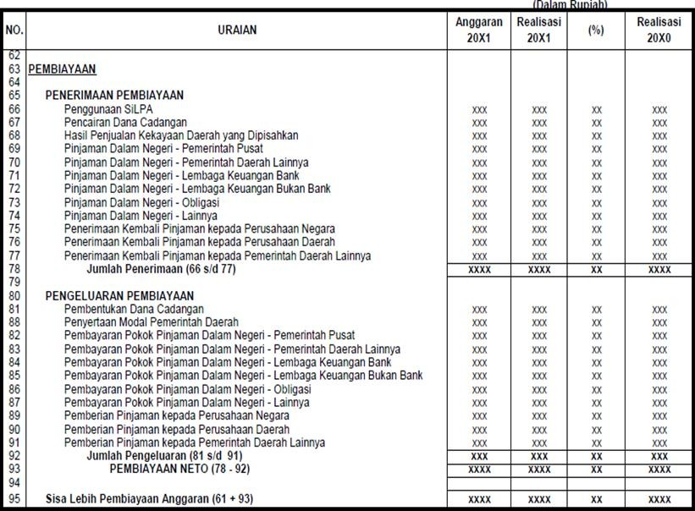
Sumber : Peraturan Pemerintah Republik Indonesia Nomor 71 Tahun 2010 tentang Standar Akuntansi Pemerintahan

Faktor Penyebab Dilakukan Rekonsiliasi Laporan Realisasi APBD
Rekonsiliasi menjadi hal penting dan perlu untuk dilakukan. Hal tersebut karena masih dijumpai adanya pencatatan saldo akun yang berbeda antara SKPD dan BPPKAD Kabupaten Gresik. Adapun beberapa hal yang dapat menjadi faktor penyebab dilakukannya rekonsiliasi laporan realisasi APBD diantaranya:
- Kekeliruan dalam pengklasifikasian
Adanya kekeliruan pengkalsifikasian dalam pelaporan akan menimbulkan kesalahan interpretasi dan perhitungan dari informasi yang disajikan pada laporan keuangan. Sehingga, hal tersebut dapat menimbulkan adanya perbedaan saldo akun yang terdapat pada laporan keuangan tersebut. Terdapat beberapa kemungkinan yang dapat terjadinya kekeliruan tersebut seperti:
  - Kesalahan dalam menggunakan website ketika melakukan input transaksi baik dari pihak SKPD atau pihak SKPKD, dan

  - Kesalahan dalam mengklasifikasikan fungsi/sub-fungsi, program, kegiatan/sub-kegiatan, organisasi, mata anggaran, sumber dana, dan cara penarikan.
- Terdapat koreksi pada belanja dan pendapatan
Adanya koreksi pada belanja dan pendapatan merupakan koreksi kesalahan dimana upaya yang dilakukan untuk membenarkan kesalahan pada penyajian dalam suatu akun atau pos. Koreksi kesalahan tersebut dapat terjadi diantaranya:
  - Terdapat keterlambatan dalam menyampaikan bukti transaksi oleh pengguna anggaran,
  - Kesalahan dalam menghitung,
  - Kesalahan dalam menerapkan standar akuntansi,
  - Terjadinya kelalaian, dan lain-lain.
Kesalahan yang terjadi bisa saja ditemukan pada periode yang sama ketika kesalahan tersebut dibuat atau bisa pula dijumpai pada periode di masa mendatang, sehingga hal tersebut yang menyebabkan akan adanya perbedaan perlakuan terhadap kesalahan-kesalahan yang dilakukan.
- Ketidakpatuhan SKPD dalam menginput penerimaan dan kontra pos belanja (pengembalian belanja)
Terlambat dalam menginput transaksi dapat menjadi faktor penyebab terjadinya perbedaan saldo akun pada laporan realisasi anggaran (LRA) ketika dilakukannya rekonsiliasi. Seperti halnya menginput setiap penerimaan dimana waktu penerimaannya yang berbeda-beda dan pengembalian anggaran belanja yang dapat diibaratkan seperti ketika melakukan perjalanan dinas keluar kota dengan prediksi memerlukan waktu 4 hari, akan tetapi dalam waktu 3 hari perjalanan dinas tersebut sudah selesai. Maka realisasi anggaran dalam hal kontra pos belanja harus segera diubah agar tidak terjadi perbedaan saldo akun pada laporan realisasi anggaran (LRA).

Tujuan Rekonsiliasi Laporan Realisasi Anggaran Pendapatan dan Belanja Daerah (APBD)
Salah satu karakteristik kualitatif laporan keuangan adalah keandalan (reliability). Laporan keuangan dapat dikatakan andal, apabila informasi yang disajikan di dalamnya bebas dan tidak terikat dengan pengertian yang menyesatkan dan kesalahan material, melainkan menyajikan semua fakta yang ada secara jujur dan jelas serta informasi tersebut telah diverifikasi. Supaya data akuntansi yang dihasilkan dapat diandalkan, maka diperlukan diadakannya prosedur rekonsiliasi untuk ketelitian dan keakuratan pencatatan data akuntansi.
Hal ini sebagaimana yang telah diamanatkan dalam Peraturan Pemerintah Nomor 8 Tahun 2006 tentang Pelaporan Keuangan dan Kinerja Instansi Pemerintah Pasal 33 tentang Pengendalian Internal yang menyatakan bahwa untuk meningkatkan keandalan laporan keuangan pemerintah maka diperlukan untuk menyelenggarakan sistem pengendalian internal didalamnya. Sistem pengendalian internal intern yang andal harus diciptakan prosedur rekonsiliasi antara transaksi keuangan yang diakuntansikan oleh Pengguna Anggaran/Kuasa Pengguna Anggaran dengan data transaksi keuangan yang diakuntansikan oleh Bendahara Umum Negara/Daerah.
Berikut tujuan dilakukannya rekonsiliasi Laporan Realisasi Anggaran Pendapatan dan Belanja Daerah (APBD) sebagai berikut:
- Menjamin mengenai kebenaran dan kesesuaian data
Masih seringkali didapati adanya perbedaan saldo akun antara laporan realisasi Anggaran Pendapatan dan Belanja Daerah (APBD) dari Satuan Kerja Pengelola Keuangan Daerah (SKPKD) dengan Satuan Kerja Perangkat Daerah (SKPD). Maka diperlukan untuk melakukan penelusuran guna memeriksa mengenai kebenaran dan kesesuaian saldo mana yang sesuai dengan yang riil terjadi dan saldo mana yang terjadi kekeliruan atau kesalahan. Hal ini supaya saldo akun yang dilaporkan nantinya dapat disesuaikan berdasarkan bukti transaksi yang ada.

- Menyamakan data realisasi anggaran
Pihak yang melaporkan mengenai laporan realisasi anggaran ataupun pihak yang menerima laporan, penyajian jumlah realisasi anggaran yang ditulis harus sama. Hal ini supaya dapat tercapainya kesesuaian dan tidak memicu adanya masalah tertentu karena realisasi anggaran merupakan salah satu sorotan kinerja pemerintah dalam pengelolaan keuangan.
- Menjamin akurasi data dalam menyusun laporan realisasi anggaran Melakukan kegiatan rekonsiliasi menjadi salah satu kunci utama sebagai langkah penyusunan laporan realisasi anggaran yang kredibel. Hal ini terjadi karena perannya yang penting dalam meminimalisir terjadinya perbedaan pencatatan yang mungkin dapat berdampak pada akurasi dan validitas data
yang akan disajikan ke dalam laporan realisasi anggaran.

BAB IV PEMBAHASAN

Struktur Organisasi Unit Kerja
Gambar 4.1 Struktur Organisasi Bidang Perbendaharaan
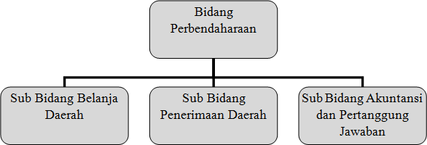

Sumber : BPPKAD Kabupaten Gresik

Tugas Unit Kerja
Bidang Perbendaharaan memiliki tugas untuk melaksanakan sebagian tugas Kepala Badan di Bidang Perbendaharaan. Bidang Perbendaharaan dipimpin oleh seorang Kepala Bidang yang berada di bawah dan bertanggung jawab kepada Kepala Badan. Bidang Perbendaharaan menyelenggarakan fungsi:
    - Pelaksanaan pengkoordinasian penyusunan kebijakan dan perencanaan program di bidang perbendaharaan.
    - Pelaksanaan koordinasi dan sinkronisasi program dan kebijakan di bidang perbendaharaan.
    - Pelaksanaan pengkoordinasiaan penyusunan petunjuk teknis dan petunjuk pelaksanaan program di bidang perbendaharaan.
    - Pelaksanaan administrasi di bidang perbendaharaan.
    - Pelaksanaan program, pengendalian kegiatan dan kebijakan teknis akuntansi, verifikasi, dan pelaporan di bidang perbendaharaan.
    - Pelaksanaan koordinasi, pembinaan dan fasilitasi penerapan program dan kebijakan teknis di bidang perbendaharaan.

    - Pengkoordinasian pelaksanaan monitoring, evaluasi, dan pelaporan penerapan program dan kebijakan teknis perbendaharaan.
    - Pelaksanaan tugas kedinasan lain yang diberikan oleh Kepala Badan sesuai dengan bidang tugasnya.

Sub Bidang Belanja Daerah
      - Menyusun rencana kegiatan di sub bidang belanja daerah.
      - Menyusun bahan perumusan kebijakan, pembinaan, dan fasilitasi kegiatan dan kebijakan teknis bendahara belanja daerah.
      - Menyusun pedoman petunjuk teknis dan petunjuk pelaksanaan bendahara belanja daerah.
      - Melaksanakan pelayanan administrasi di bidang belanja daerah.
      - Melaksanakan kegiatan dan kebijakan teknis perbendaharaan belanja daerah.
      - Melaksanakan koordinasi, pembinaan dan fasilitasi kegiatan dan kebijakan teknis bendahara belanja daerah.
      - Melakukan monitoring, evaluasi dan pelaporan pelaksanaan kegiatan dan kebijakan teknis belanja daerah.
      - Melaksanakan tugas kedinasan lain yang diberikan oleh Kepala Bidang Perbendaharaan sesuai bidang tugasnya.

Sub Bidang Penerimaan Daerah
      - Menyusun rencana kegiatan di sub bidang penerimaan daerah.
      - Menyusun bahan perumusan kebijakan, pembinaan dan fasilitasi kebijakan teknis penerimaan daerah.
      - Menyusun pedoman petunjuk teknis dan petunjuk pelaksanaan bendahara penerimaan daerah.
      - Melaksanakan pelayanan administrasi di bidang penerimaan daerah.
      - Melaksanakan kegiatan dan kebijakan teknis perbendaharaan penerimaan keuangan daerah.

      - Melaksanakan pembinaan, koordinasi dan fasilitasi kebijakan perbendaharaan penerimaan keuangan daerah.
      - Melaksanakan monitoring, evaluasi dan pelaporan kebijakan perbendaharaan penerimaan keuangan daerah.
      - Melaksanakan tugas kedinasan lain yang diberikan oleh Kepala Bidang Perbendaharaan sesuai bidang tugasnya.

Sub Bidang Akuntansi dan Pertanggungjawaban
      - Menyusun rencana kegiatan di sub bidang akuntansi dan pertanggungjawaban.
      - Menyusun bahan perumusan kebijakan, pembinaan dan fasilitasi pelaksanaan kebijakan akuntansi dan pertanggungjawaban.
      - Menyusun pedoman petunjuk teknis dan petunjuk pelaksanaan di bidang akuntansi dan pertanggungjawaban.
      - Melaksanakan pelayanan administrasi kegiatan di bidang akuntansi dan pertanggungjawaban.
      - Melaksanakan kegiatan dan kebijakan teknis akuntansi dan pertanggungjawaban.
      - Melaksanakan koordinasi, pembinaan dan fasilitasi pelaksanaan kebijakan di bidang akuntansi dan pertanggungjawaban.
      - Melakukan monitoring, evaluasi, dan pelaporan pelaksanaan kebijakan di bidang akuntansi dan pertanggungjawaban.
      - Melaksanakan tugas kedinasan lain yang diberikan oleh Kepala Bidang Perbendaharaan sesuai bidang tugasnya.

Deskripsi Kegiatan Praktik Kerja Lapangan (PKL)
Kegiatan Praktik Kerja Lapangan (PKL) dilaksanakan pada Sub Bidang Akuntansi dan Pertanggungjawaban dan Sub Bidang Belanja Daerah BPPKAD Kabupaten Gresik. Kegiatan Praktik Kerja Lapangan (PKL) dilaksanakan pada tanggal 25 Agustus 2021 sampai dengan 24 September 2021 dan dilaksanakan

menyesuaikan jam kerja pegawai di BPPKAD Kabupaten Gresik yaitu setiap hari Senin sampai dengan Jumat pada pukul 07.30 hingga 16.00.
Pada minggu pertama dan kedua pelaksanaan Praktik Kerja Lapangan (PKL) ditempatkan di Sub Bidang Akuntansi dan Pertanggung Jawaban. Selanjutnya, pada minggu ketiga dan keempat pelaksanaan Praktik Kerja Lapangan (PKL) ditempatkan di Sub Bidang Belanja Daerah. Pekerjaan yang dilakukan selama Praktik Kerja Lapangan (PKL) adalah sebagai berikut:
- Mengecek dan memvalidasi Jurnal LRA akun SP2D dan pendapatan di Valid.id™ 2014 Full support SIPKD (sistem informasi pengelolaan keuangan daerah) berbasis akrual Kabupaten Gresik.
- Memvalidasi Jurnal LO akun SP2D dan pendapatan di Valid.id™ 2014 Full support SIPKD (sistem informasi pengelolaan keuangan daerah) berbasis akrual pada Kabupaten Gresik.
- Mempelajari buku 1 dan 2 tentang perubahan atas peraturan sistem akuntansi berbasis akrual tahun 2014.
- Fotokopi dan menstempel surat permohonan data keuangan OPD dan lampiran.
- Menulis nama-nama Satuan Kerja Perangkat Daerah selaku penerima surat permohonan data keuangan OPD.
- Mencocokan nominal rekap pendapatan dan belanja daerah SKPD Kabupaten Gresik per 31 Agustus 2021 dengan laporan keuangan SKPD (LRA) di Valid.id™.
- Mencetak dan menyusun rincian laporan realisasi anggaran (LRA) menurut urusan pemerintah daerah, organisasi, pendapatan, belanja dan pembiayaan.
- Fotokopi dan menstempel surat serta lampiran permohonan data Anggaran dan Realisasi beserta daftar penerima belanja hibah dan belanja bantuan sosial.
- Menulis nama-nama Satuan Kerja Perangkat Daerah (SKPD) sekaligus mengirimkan surat serta lampiran permohonan data Anggaran dan Realisasi beserta daftar penerima belanja hibah dan belanja bantuan sosial.

- Fotokopi buku 1 tentang jabaran pertanggungjawaban anggaran pendapatan dan belanja daerah tahun 2020.
- Menstempel tanda tangan Bupati pada lembaran daerah Kabupaten Gresik tahun 2021 nomor 1, peraturan daerah dan peraturan bupati Kabupaten Gresik tahun 2021.
- Mengantarkan surat ke BPJS Kesehatan Kabupaten Gresik.
- Memvalidasi SKPD pada jurnal penerimaan dan penyetoran LO akun pendapatan bagian keuangan (BPPKAD).
- Fotokopi dan menstempel tanda tangan Bupati pada lampiran LPJ.
- Mengecek dan mengurutkan nota kredit berdasarkan laporan kas posisi harian.
- Mengentri transaksi penerimaan kas berdasarkan rekening koran melalui website Sistem Informasi Perbendaharaan Daerah (SIPDeh).
- Mengurutkan dan menyusun rekening koran berdasarkan nomor halaman.
- Mengurutkan Surat Perintah Pencairan Dana (SP2D) pada setiap SKPD berdasarkan nomor dan tanggal surat.
- Menyusun dan memasukkan Surat Perintah Pencairan Dana (SP2D) ke dalam map berdasarkan SKPD.
- Fotokopi dana hibah TA 2021.
- Menulis nama-nama Satuan Kerja Perangkat Daerah (SKPD) selaku penerima pada undangan Laporan Realisasi Pendapatan Daerah.
- Mencetak lampiran Surat Perintah Pencairan Dana (SP2D).
- Meminta nomor surat Nota - Dinas ke bagian sekretariat.
- Mengantarkan berkas dan undangan ke bagian sekretariat.

Tugas Khusus (Penelitian Rekonsiliasi Laporan Realisasi Anggaran Pendapatan dan Belanja Daerah)

Laporan Realisasi Anggaran BPPKAD Kabupaten Gresik
BPPKAD Kabupaten Gresik telah menyusun dan menerbitkan Laporan Realisasi APBD yang telah disesuaikan dengan pedoman yang tertuang pada Peraturan Pemerintah Republik Indonesia Nomor 71 Tahun 2010. Berikut hasil penyusunan Laporan Realisasi Anggaran (LRA) Badan Pendapatan, Pengelolaan Keuangan dan Aset Daerah Kabupaten Gresik sebagai berikut:
Tabel 4.4.1 Implementasi Penyusunan Laporan Realisasi Anggaran BPPKAD Kabupaten Gresik

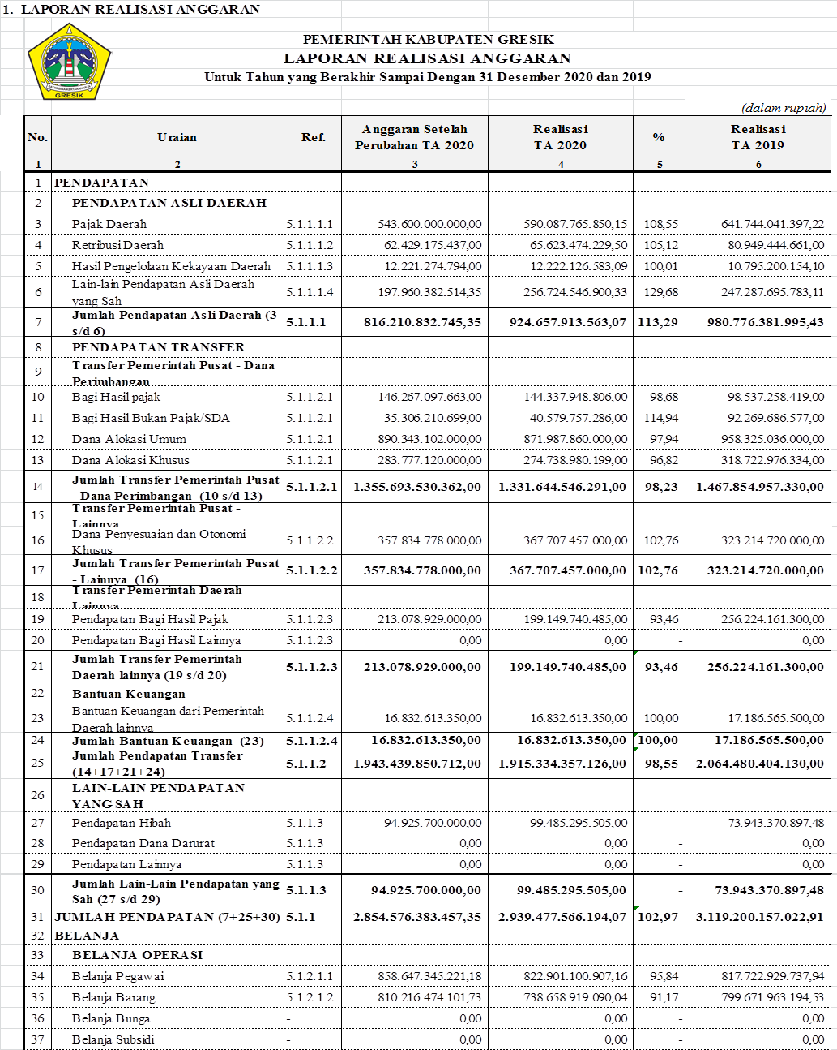

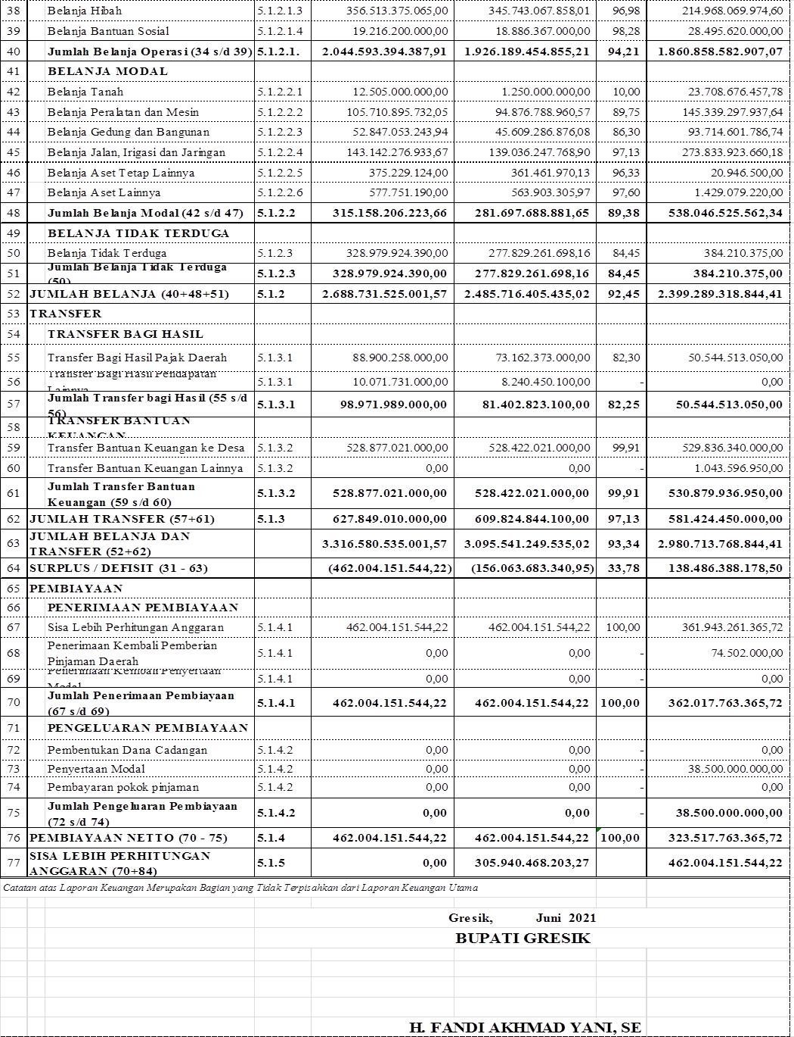
Sumber : BPPKAD Kabupaten Gresik

Skema dan SOP Pelaksanaan Rekonsiliasi Laporan Realisasi APBD
Pada masa pandemi COVID-19, proses rekonsiliasi Laporan Realisasi Anggaran (LRA) tidak dapat dijalankan secara tatap muka seperti sebelumnya. Akibat dampak yang diberikan oleh pandemi COVID-19, maka kegiatan rekonsiliasi saat ini dijalankan melalui komunikasi jarak jauh dengan memanfaatkan teknologi informasi dan komunikasi.
Pada kondisi ini, selaku pengelola keuangan perlu untuk mengubah mindset menjadi digital. Pada proses pencocokan data, pengawasan, dan pengendalian membutuhkan cara tersendiri dalam melakukan rekonsiliasi. Hal ini karena kegiatan rekonsiliasi yang dilakukan bertujuan untuk memastikan pencatatan dan penyajian transaksi telah sesuai dengan kebijakan akuntansi.
Pelaksanaan rekonsiliasi di masa pandemi COVID-19 tengah diterapkan oleh bidang akuntansi dan pertanggungjawaban BPPKAD Kabupaten Gresik melalui pemanfaatan teknologi informasi dan komunikasi, seperti menginstruksikan kepada Pejabat Penatausahaan Keuangan (PPK) pada setiap Organisasi Perangkat Daerah (OPD) agar dapat mengirimkan data rekonsiliasi dalam bentuk softcopy berupa file PDF atau Excel yang dikirim melalui email atau whatsapp sehingga dapat mempermudah dan mempercepat pekerjaan.
Sedangkan pendampingan dalam pelaksanaan rekonsiliasi, BPPKAD Kabupaten Gresik melakukannya secara daring (dalam jaringan) melalui telepon via aplikasi whatsapp dengan tetap menerapkan protokol kesehatan yang berlaku sebagai langkah pencegahan penularan COVID-19 di lingkungan kerja.
Pada pelaporan keuangan SKPD dilaksanakan kegiatan rekonsiliasi secara rutin dan periodik. Rekonsiliasi internal dilakukan antara PPK-SKPD, bidang akuntansi SKPD, bendahara penerimaan, bendahara pengeluaran, bendahara penerimaan/pengeluaran pembantu, dan bidang atau unit kerja terkait lainya. Sedangkan kegiatan rekonsiliasi eksternal dilakukan antara SKPD dengan BPPKAD Kabupaten Gresik (selaku SKPKD) juga dilakukannya rekonsiliasi dengan bagian kas daerah karena berhubungan dengan Laporan Pendapatan dan Laporan Belanja atau SP2D.

Setiap awal bulan paling lambat tujuh hari kerja setelah bulan berakhir, satuan kerja berkewajiban melakukan rekonsiliasi di BPPKAD Kabupaten Gresik. Rekonsiliasi tersebut dilakukan agar data yang didapatkan akurat, sehingga nantinya dapat mengetahui kesalahan realisasi anggaran sedari dini dan meminimalisir terjadinya koreksi. Selain itu, BPPKAD Kabupaten Gresik juga memiliki SOP (Standard Operating Procedure) tersendiri dalam menjalankan proses rekonsiliasi yang dilakukan secara rutin guna membantu dan mempermudah pekerjaan para pegawai. Skema dan SOP dalam menjalankan rekonsiliasi laporan realisasi APBD tertuang dalam gambar sebagai berikut :
Tabel 4.4.2 Skema Pelaksanaan Rekonsiliasi Laporan Realisasi APBD
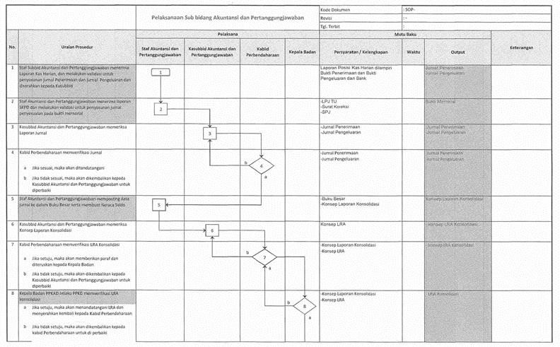

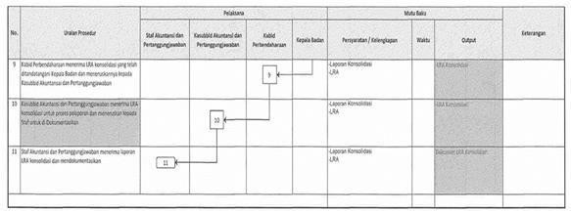

Sumber : BPPKAD Kabupaten Gresik

Pembagian Tugas Pelaksanaan Rekonsiliasi Laporan Realisasi APBD
Guna melaksanakan rekonsiliasi laporan realisasi APBD maka perlu untuk dilakukan pembagian tugas supaya kegiatan dapat segera terselesaikan. Bidang perbendaharaan Badan Pendapatan, Pengelolaan Keuangan dan Aset Daerah (BPPKAD) Kabupaten Gresik terbagi menjadi tiga sub bidang yaitu sub bidang belanja daerah, penerimaan daerah, serta akuntansi dan pertanggungjawaban.
Berikut daftar pembagian tugas pegawai BPPKAD Kabupaten Gresik dalam melaksanakan kegiatan rekonsiliasi laporan realisasi APBD yang menangani masing-masing SKPD sebagai berikut.
Tabel 4.4.3 Pembagian Tugas Pegawai Tiap SKPD

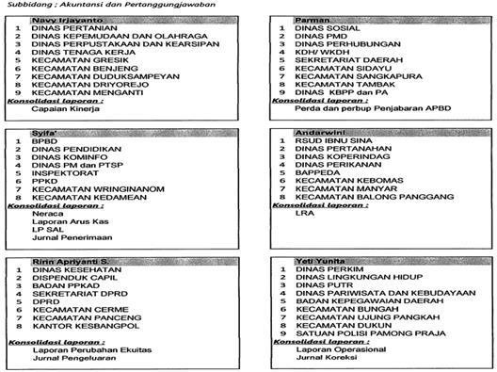
Sumber : BPPKAD Kabupaten Gresik

Kendala Dalam Pelaksanaan Rekonsiliasi Laporan Realisasi APBD
Ketika melaksanakan sebuah kegiatan terkadang timbul adanya kendala yang dapat terjadi kapan saja. Diiringi dengan adanya pandemi COVID-19, yang menyebabkan situasi dan kondisi mengalami perubahan yang cukup signifikan dan perlu untuk beradaptasi terhadap hal-hal baru. Sehingga hal inilah yang dapat menghambat dan menyebabkan kegiatan tidak dapat berjalan secara optimal. Akibatnya proses pelaksanaan rekonsiliasi laporan realisasi APBD juga turut mendapatkan banyak kendala akibat situasi dan kondisi di masa pandemi.
Berdasarkan hasil wawancara dengan pegawai yang bertugas dalam melaksanakan proses rekonsiliasi di bidang akuntansi dan pertanggungjawaban

BPPKAD Kabupaten Gresik, banyak ditemukan adanya kendala dalam pelaksanaan kegiatan rekonsiliasi sebagai berikut :
      - Kesiapan dokumen rekonsiliasi yang tidak tepat waktu dikarenakan satuan kerja perangkat daerah (SKPD) tidak menyediakan tempat penyimpanan data khusus yang akan dikirimkan ke BPPKAD Kabupaten Gresik. Sehingga ketika dilakukan rekonsiliasi, hal tersebut akan mengakibatkan alur proses dan waktu pelaksanaan menjadi kurang efisien dan efektif.
      - Terdapat satuan kerja perangkat daerah (SKPD) yang lokasinya berbeda (luar kota) dengan BPPKAD Kabupaten Gresik sehingga hal tersebut mengakibatkan terjadinya keterlambatan dalam melakukan rekonsiliasi.
      - Sering terdapat status “Tidak Sama” pada beberapa nomor dokumen yang mengakibatkan dokumen tersebut sulit terverifikasi. Hal ini terjadi karena kurangnya koordinasi antara petugas rekonsiliasi BPPKAD Kabupaten Gresik dengan bendahara pengeluaran satuan kerja perangkat daerah (SKPD) sehingga terdapat penerimaan dan belanja yang salah input atau kurang input.
      - Terdapat beberapa transaksi yang meskipun secara fisik bukti transaksi benar terkadang terjadi kesalahan input oleh pihak Bank dan hal ini baru diketahui ketika dilakukan proses rekonsiliasi oleh BPPKAD Kabupaten Gresik.
      - Kurangnya pegawai yang bertugas dalam pelaksanaan kegiatan rekonsiliasi di BPPKAD Kabupaten Gresik sehingga membutuhkan waktu lebih untuk melayani rekonsiliasi dari seluruh satuan kerja perangkat daerah (SKPD) di wilayah Kota Gresik.

Jadwal Kegiatan Praktik Kerja Lapangan (PKL)
Berikut merupakan jadwal pelaksanaan Praktik Kerja Lapangan (PKL) di Badan Pendapatan, Pengelolaan Keuangan dan Aset Daerah Kabupaten Gresik selama waktu satu bulan yang dimulai pada tanggal 25 Agustus 2021 sampai dengan 24 September 2021.

Tabel 4.5 Jadwal Kegiatan Praktik Kerja Lapangan (PKL)

Kegiatan | Agustus-September 2021
 | Minggu ke-1 | Minggu ke-2 | Minggu ke-3 | Minggu ke-4
Pengenalan BPPKAD Kabupaten Gresik
Observasi dan Pengumpulan Data
Sub Bidang Akuntansi dan Pertanggung Jawaban
Pelaksanaan Tugas di Sub Bidang Akuntansi dan Pertanggung Jawaban
Sub Bidang Belanja Daerah
Pelaksanaan Tugas di Sub Bidang Belanja Daerah
Pembuatan Laporan

BAB V KESIMPULAN DAN SARAN

Kesimpulan
Hasil pembahasan yang telah diuraikan mengenai rekonsiliasi laporan realisasi APBD pada Badan Pendapatan, Pengelolaan Keuangan dan Aset Daerah (BPPKAD) Kabupaten Gresik, maka dapat diambil kesimpulan sebagai berikut:
    - Mengenai penyusunan Laporan Realisasi Anggaran (LRA), BPPKAD Kabupaten Gresik telah menyusun dan menerbitkan Laporan Realisasi APBD yang telah disesuaikan dengan pedoman yang tertuang pada Peraturan Pemerintah Republik Indonesia Nomor 71 Tahun 2010.
    - Pelaksanaan rekonsiliasi laporan realisasi APBD mengalami perubahan dengan mengoptimalkan pemanfaatan teknologi informasi dan komunikasi akibat dari dampak pandemi COVID-19, seperti dokumen rekonsiliasi dapat dikirimkan dalam bentuk file PDF atau Excel melalui email atau whatsapp, serta pendampingan pelaksanaan dapat dilakukan melalui telepon via whatsapp.
    - BPPKAD Kabupaten Gresik juga memiliki SOP (Standard Operating Procedure) tersendiri dalam menjalankan proses rekonsiliasi yang dilakukan secara rutin guna membantu dan mempermudah pekerjaan para pegawai. Skema dan SOP dalam menjalankan rekonsiliasi laporan realisasi APBD telah dijelaskan secara rinci yang tertuang dalam gambar yang telah disajikan.
    - Pelaksanaan rekonsiliasi laporan realisasi dilakukan antara bidang akuntansi satuan kerja perangkat daerah (SKPD) selaku pengguna anggaran (PA) dengan bidang perbendaharaan BPPKAD Kabupaten Gresik selaku bendahara umum daerah.
    - Faktor-faktor yang menjadi penyebab sehingga perlu dilakukannya rekonsiliasi laporan realisasi APBD, diantaranya kekeliruan dalam

pengklasifikasian, terdapat koreksi pada belanja dan pendapatan, ketidakpatuhan SKPD dalam menginput penerimaan dan kontra pos belanja (pengembalian belanja).
    - Kendala-kendala yang perlu dihadapi dalam melaksanakan rekonsiliasi laporan realisasi APBD, diantaranya ketidaksiapan dokumen rekonsiliasi, kurangnya koordinasi antara kedua pihak, adanya kesalahan input oleh pihak ketiga (bank), dan kurangnya sumber daya manusia (SDM).
    - Pegawai BPPKAD Kabupaten Gresik melakukan pembagian tugas untuk melakukan rekonsiliasi laporan realisasi APBD agar proses rekonsiliasi dapat diselesaikan secara efisien dan tepat waktu.

Saran
Selama pelaksanaan kegiatan Praktik Kerja Lapangan (PKL) di Badan Pendapatan, Pengelola Keuangan dan Aset Daerah (BPPKAD) Kabupaten Gresik mendapatkan pengalaman yang dapat dijadikan sebagai acuan dalam perbaikan. Oleh karenanya, terdapat beberapa saran yang mungkin dapat dijadikan sebagai referensi untuk perbaikan di masa yang akan datang, seperti :
    - Memberikan sanksi yang tegas pada setiap SKPD yang melakukan keterlambatan dalam menginput transaksi dan kesiapan data-data yang diperlukan dalam melaksanakan kegiatan rekonsiliasi.
    - Perlu meningkatkan ketelitian dalam melaksanakan proses transaksi yang dilalui guna meminimalisasi terjadinya perbedaan saldo akun belanja dan pendapatan.
    - Perlu adanya penambahan dan peningkatan kualitas sumber daya manusia (SDM) dalam bidang perbendaharaan BPPKAD Kabupaten Gresik agar dapat menghasilkan dan meningkatkan kinerja yang lebih baik lagi.
    - Perlu untuk terus beradaptasi terhadap kebijakan dan peraturan baru yang digunakan sebagai payung hukum dalam mengelola keuangan pada masa pandemi COVID-19.

    - Selalu up to date terhadap informasi terkini dalam mengoptimalkan pemanfaatan teknologi informasi dan komunikasi agar tidak tergerus oleh zaman mengingat dampak dari pandemi COVID-19 yang berpengaruh besar terhadap digitalisasi.

DAFTAR PUSTAKA

Biro Humas, Hukum dan Kerjasama. (2021). Tuntaskan Masalah Data Laporan Keuangan Melalui Rekonsiliasi. Diakses pada 23 September 2021, dari https://www.kemenkumham.go.id/berita/tuntaskan-masalah-data-laporan- keuangan-melalui-rekonsiliasi
BPKAD. (2021). Pelaksanaan Rekonsiliasi Laporan Realisasi Anggaran (LRA) Semester 1 Tahun Anggaran 2021 Secara Virtual. Diakses pada 23 September 2021, dari https://tangerangkab.go.id/detail-konten/show- berita/4458
BPPKAD. (2021). Halaman struktur organisasi. Diakses pada 03 Oktober 2021, dari http://bppkad.gresikkab.go.id/
DJPBN Kemenkeu. (2021). Peraturan Dirjen Perbendaharaan Nomor PER- 36/PB/2009. Diakses pada 30 Agustus 2021, dari https://djpbn.kemenkeu.go.id/portal/sjdih/index.php?page=42&kat=10&p= &h=&t=
Gresikkab. (2020). Laporan Kinerja Instansi Pemerintah (LKJIP) TA. 2020.
Diakses pada 01 September 2021, dari https://gresikkab.go.id/documents/1615858420- LKjIP%20BPPKAD%202020.pdf
JDIH BPK RI. (2003). Undang-undang (UU) No. 17 Tahun 2003. Diakses pada 03 Oktober 2021, dari https://peraturan.bpk.go.id/Home/Details/43017/uu- no-17-tahun-2003
JDIH BPK RI. (2006). Peraturan Pemerintah (PP) tentang Pelaporan Keuangan Dan Kinerja Instansi Pemerintah. Diakses pada 30 Agustus 2021, dari https://peraturan.bpk.go.id/Home/Details/49029/pp-no-8-tahun-2006
JDIH BPK RI. (2010). Peraturan Pemerintah Republik Indonesia Nomor 71 Tahun 2010. Diakses pada 30 Agustus 2021, dari https://peraturan.bpk.go.id/Home/Details/5095/pp-no-71-tahun-2010
JDIH BPK RI. (2013). Peraturan Kementerian Dalam Negeri (Permendagri) Nomor 64 Tahun 2013. Diakses pada 03 Oktober 2021, dari https://peraturan.bpk.go.id/Home/Details/111750/permendagri-no-64-tahun- 2013
JDIH BPK RI. (2013). Peraturan Menteri Keuangan (PMK) Nomor 210/PMK.05/2013. Diakses pada 30 Agustus 2021, dari https://peraturan.bpk.go.id/Home/Details/121759/pmk-no-210pmk052013
JDIH BPK RI. (2017). Peraturan Menteri Keuangan (PMK) Nomor 104/PMK.05/2017. Diakses pada 03 Oktober 2021, dari https://peraturan.bpk.go.id/Home/Details/112791/pmk-no-104pmk-052017
JDIH BPK RI. (2019). Peraturan Pemerintah (PP) Nomor 12 Tahun 2019. Diakses pada 03 Oktober 2021, dari https://peraturan.bpk.go.id/Home/Details/103888/pp-no-12-tahun-2019
JDIH. (2016). Peraturan Bupati Nomor 68 Tahun 2016 Tentang Kedudukan, Susunan Organisasi, Tugas, Fungsi dan Tata Kerja Badan Pendapatan,

Pengelolaan Keuangan dan Aset Daerah Kabupaten Gresik. Diakses pada 03 Oktober 2021, dari https://jdih.gresikkab.go.id/regional- legislations/view/942
JDIHN. (2016). Peraturan Daerah Nomor 12 Tahun 2016 Tentang Pembentukan Perangkat Daerah Kabupaten Gresik. Diakses pada 03 Oktober 2021, dari https://jdihn.go.id/search/daerah/detail/922843
KPPNMetro. (2021). Rekonsiliasi UAKPA. Diakses pada 30 Agustus 2021, dari http://kppnmetro.org/rekonsiliasi-uakpa-lpj-bendahara/
Muda, I., Lubis, T. (2017). Berbagai Aspek Penerapan SIMDA yang Mempengaruhi Kualitas Laporan Keuangan dengan Peran PPK-SKPD Sebagai Variabel Moderating (Studi di SKPD Kabupaten Deli Serdang). Tesis, Universitas Sumatera Utara.
Putri, F.R., Handayani. (2018). Prosedur Rekonsiliasi Data Badan Usaha Pada BPJS Kesehatan Cabang Padang. Diploma thesis, Universitas Andalas.
Syahdan, S., Amjad, J. (2012). Analisis Proses Rekonsiliasi Pada Kantor Pelayanan Perbendaharaan Negara (KPPN) Banjarmasin. Jurnal Manajemen dan Akuntansi, (13) 1.

LAMPIRAN

Lampiran 1 : Surat Pengajuan Praktik Kerja Lapangan (PKL)
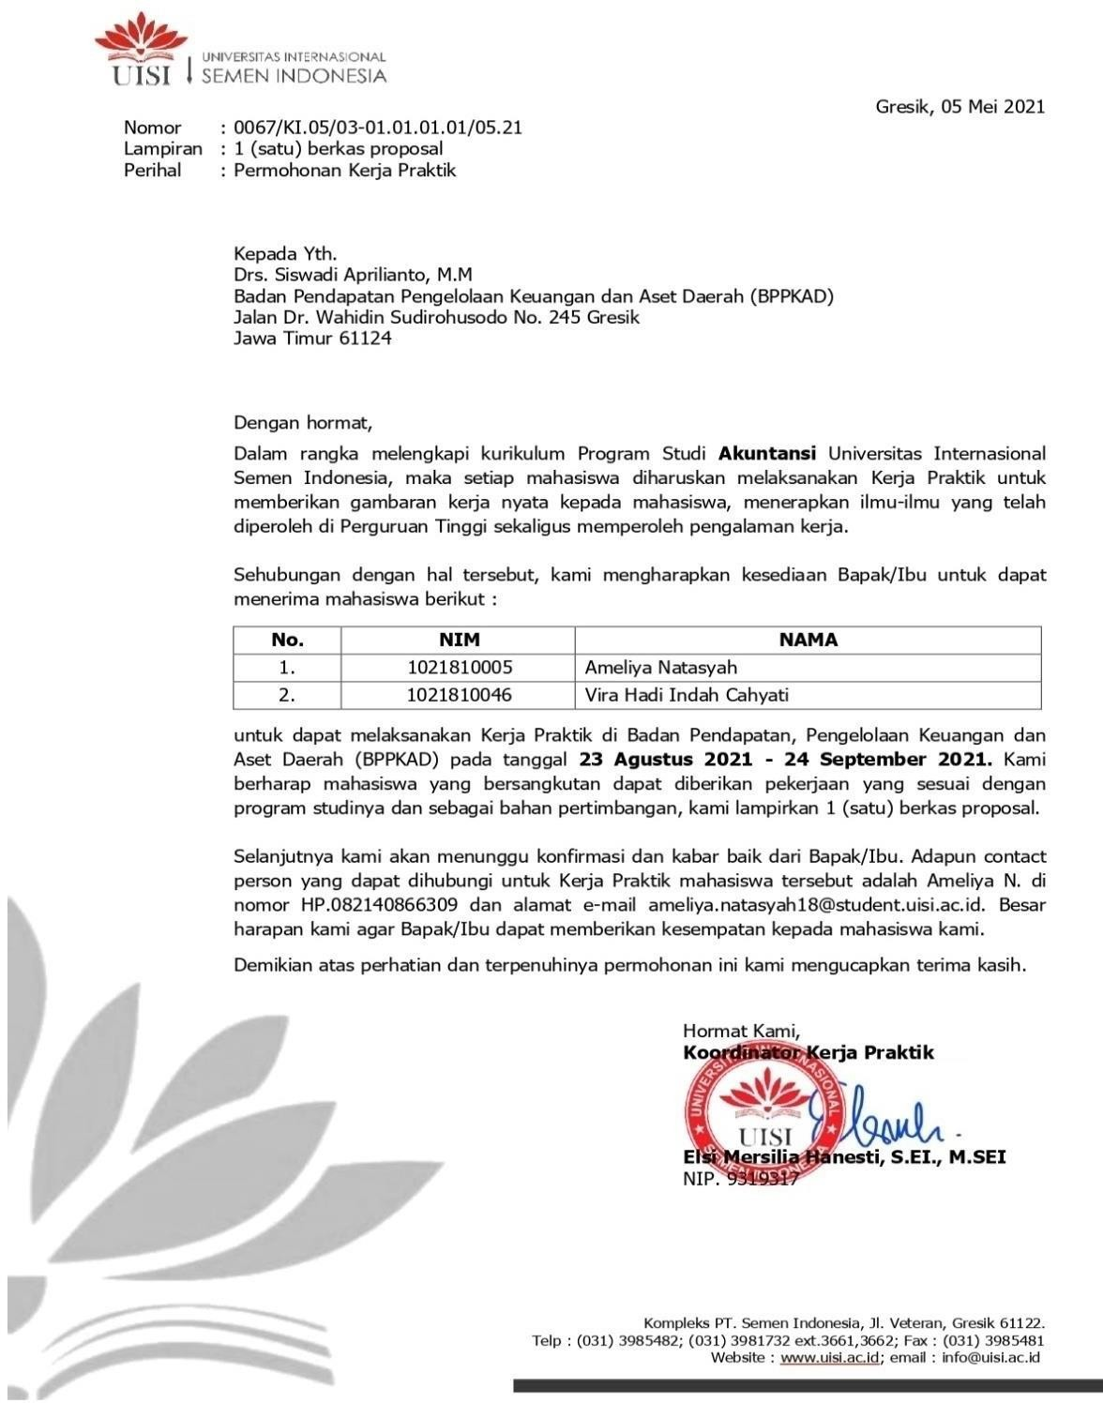

Lampiran 2 : Surat Konfirmasi Praktik Kerja Lapangan (PKL)
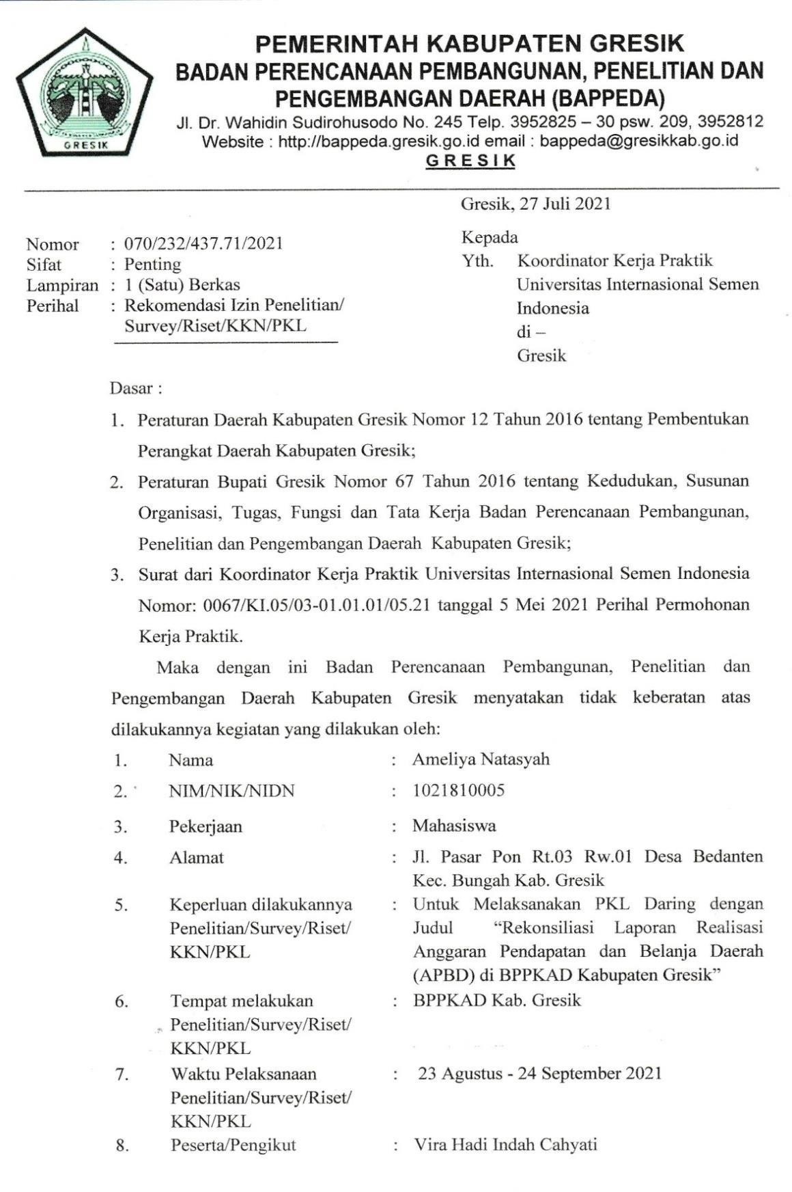

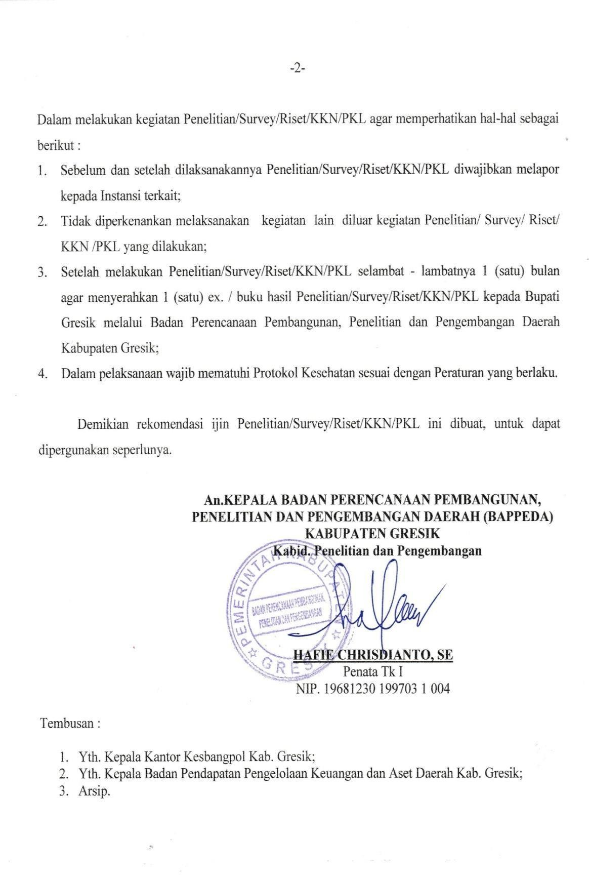

Lampiran 3 : Surat Kesediaan Instansi Praktik Kerja Lapangan (PKL)
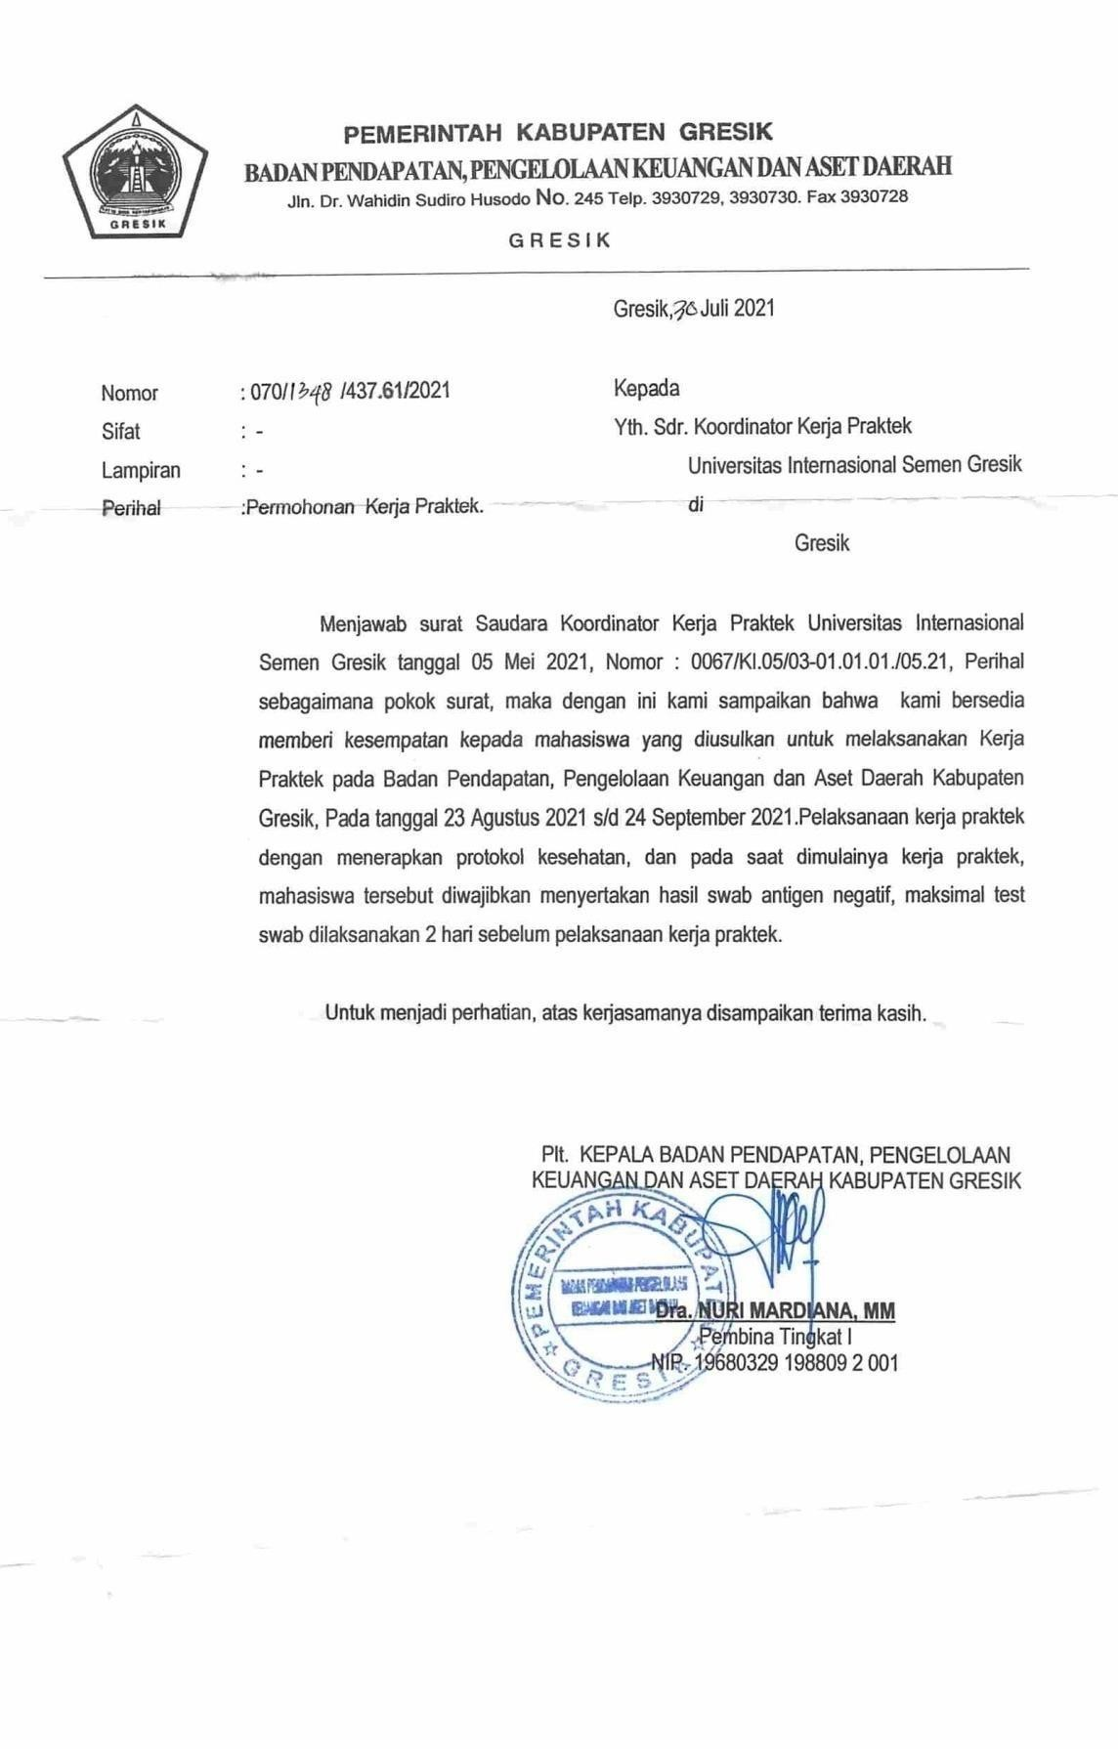

Lampiran 4 : Daftar Hadir Pelaksanaan Praktik Kerja Lapangan (PKL)
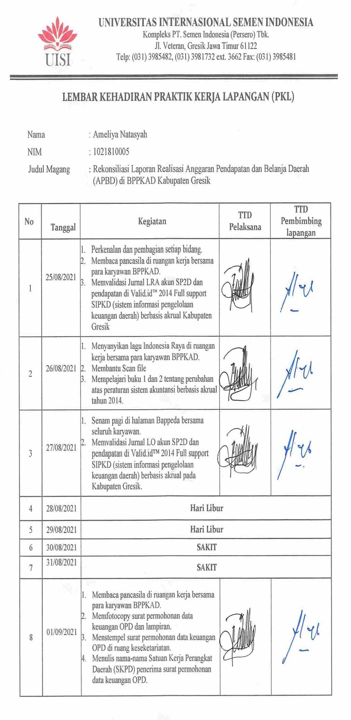

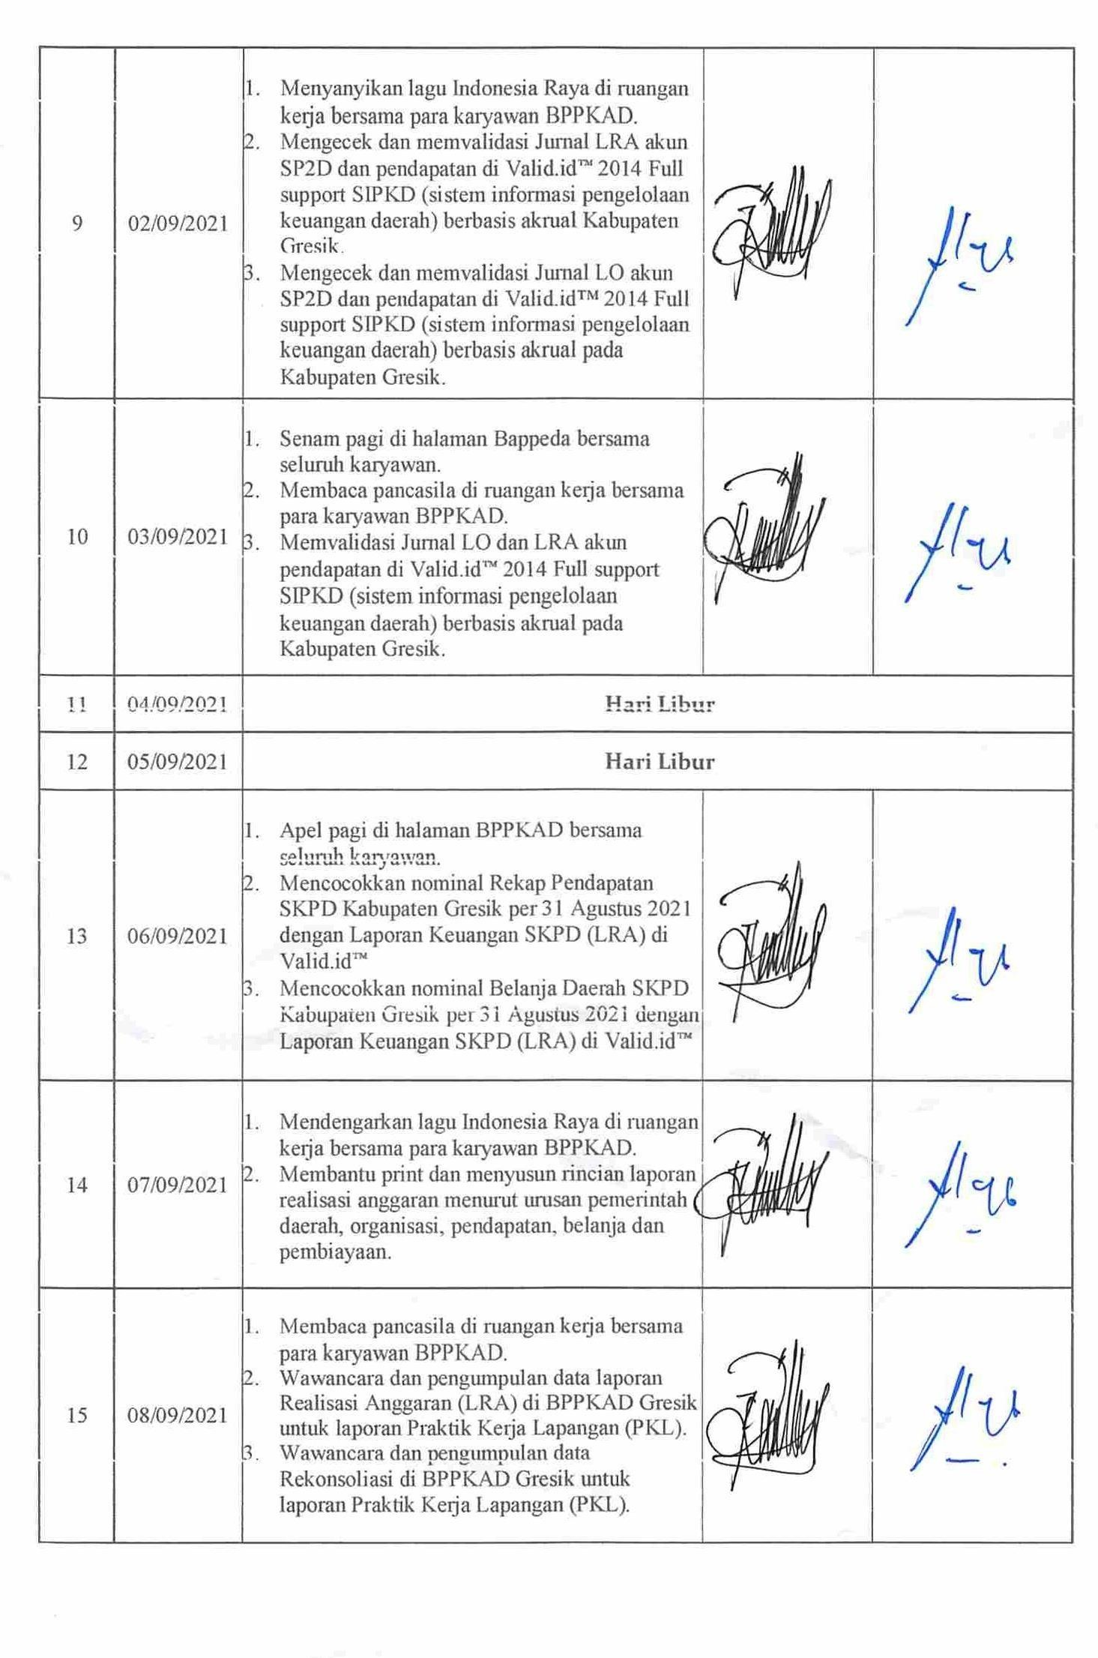

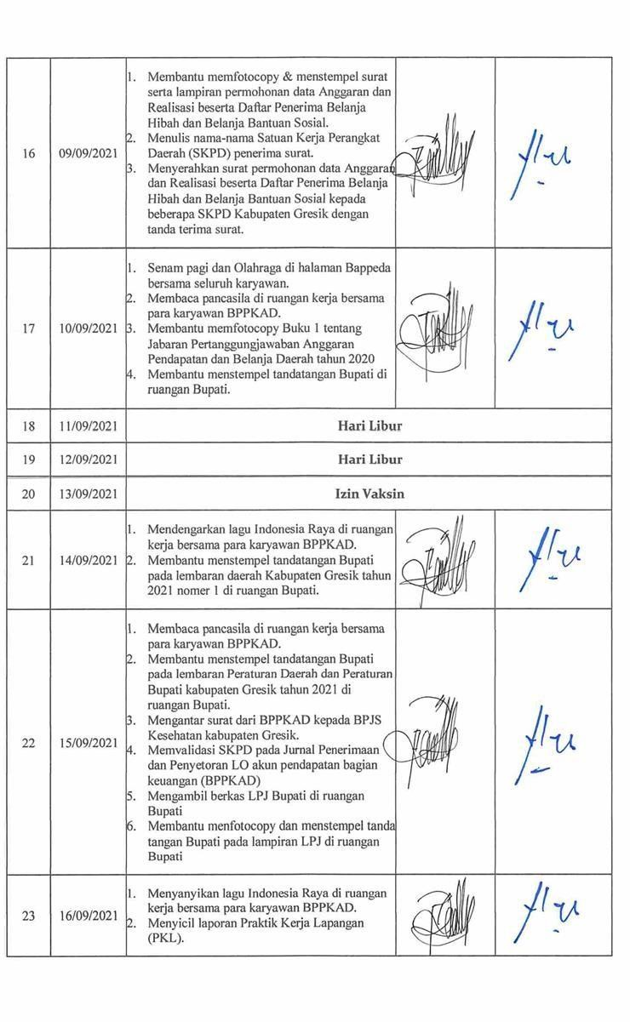

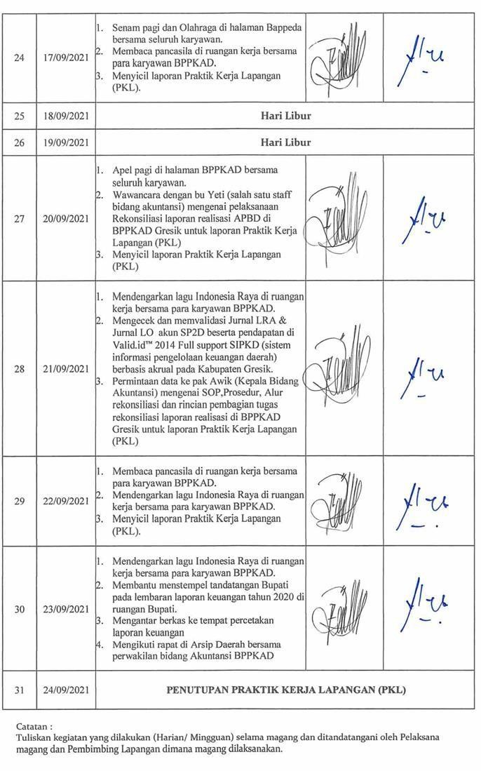

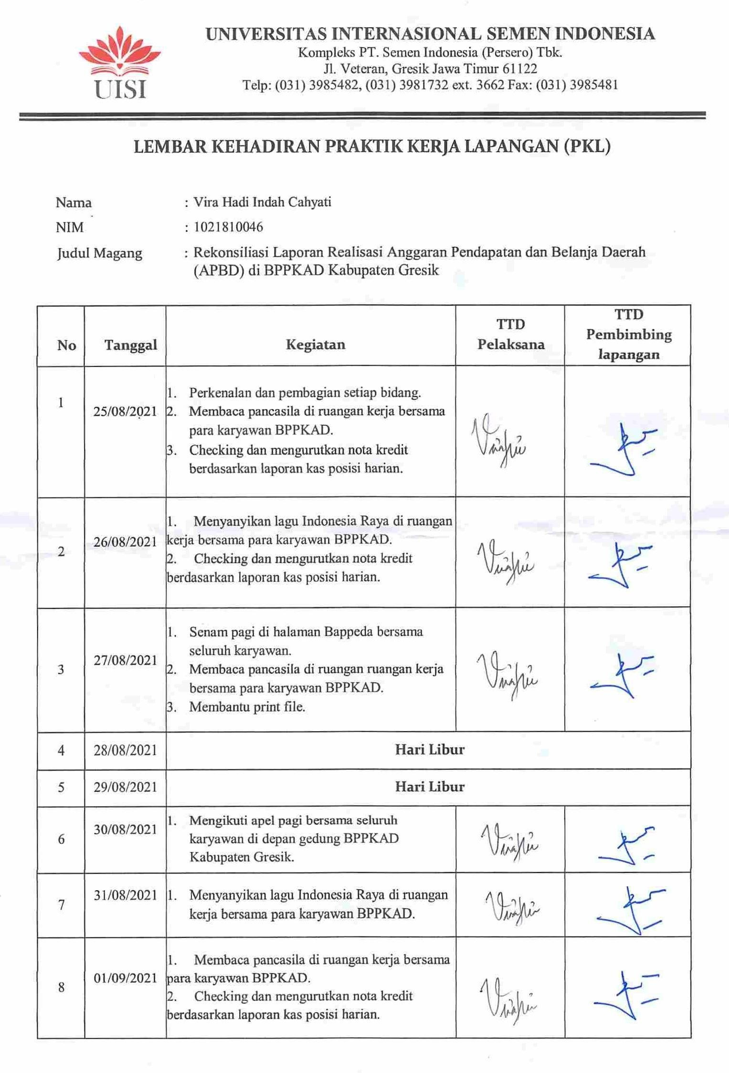

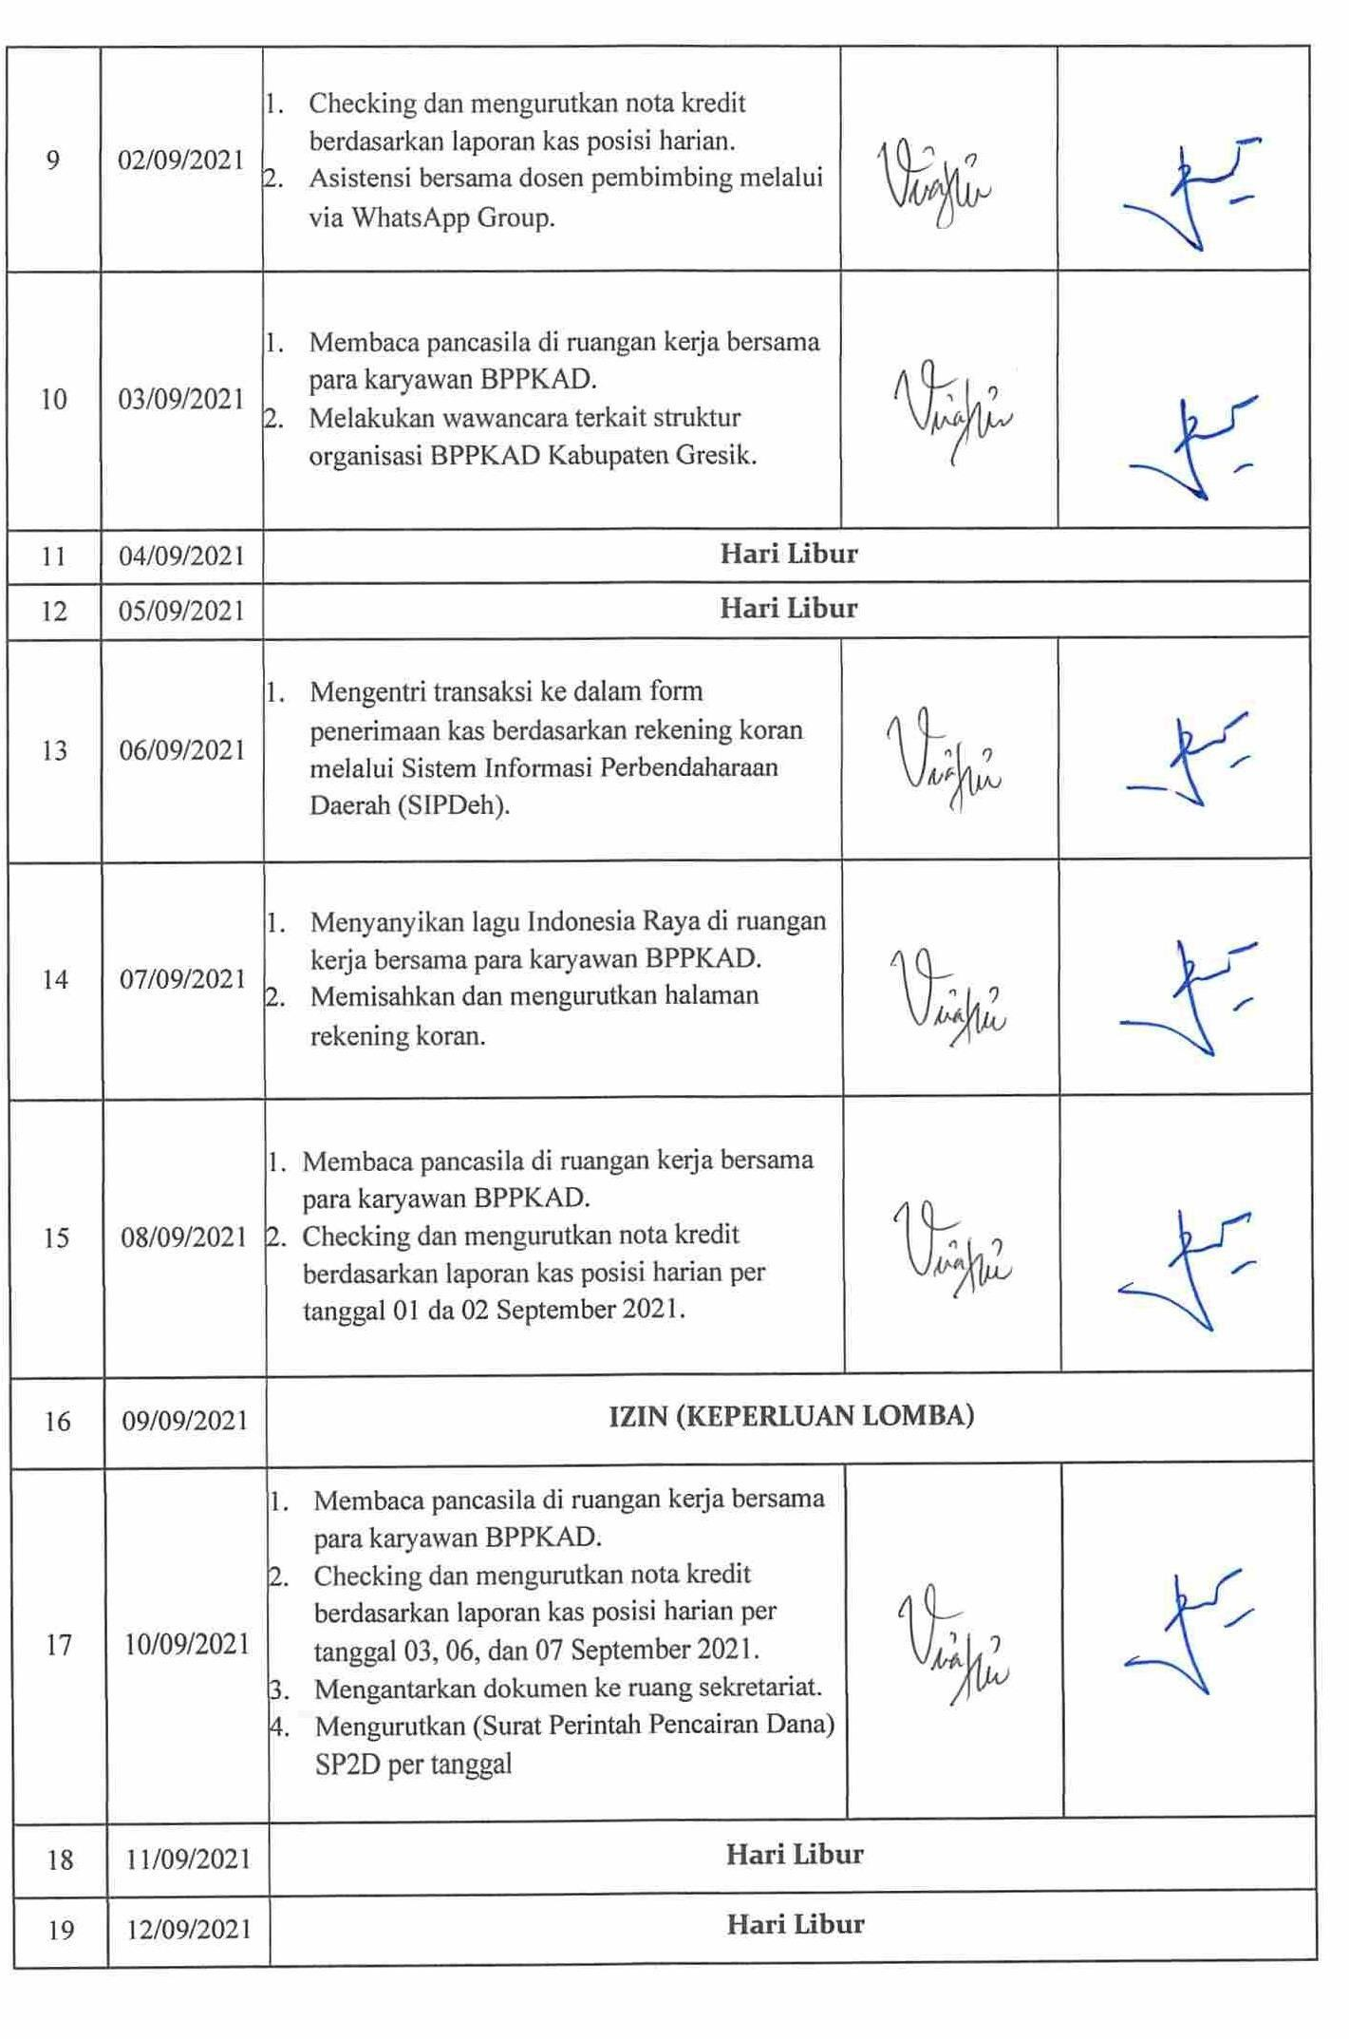

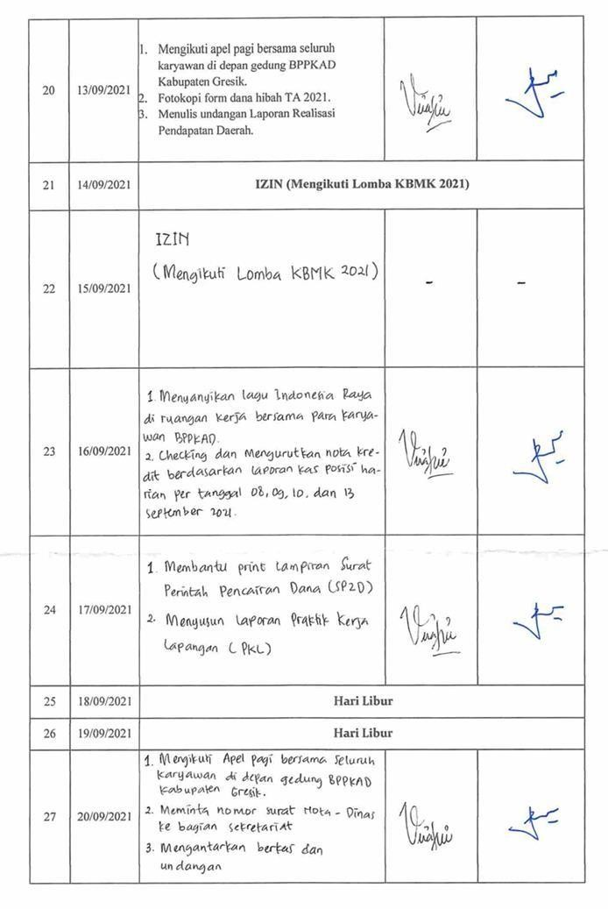

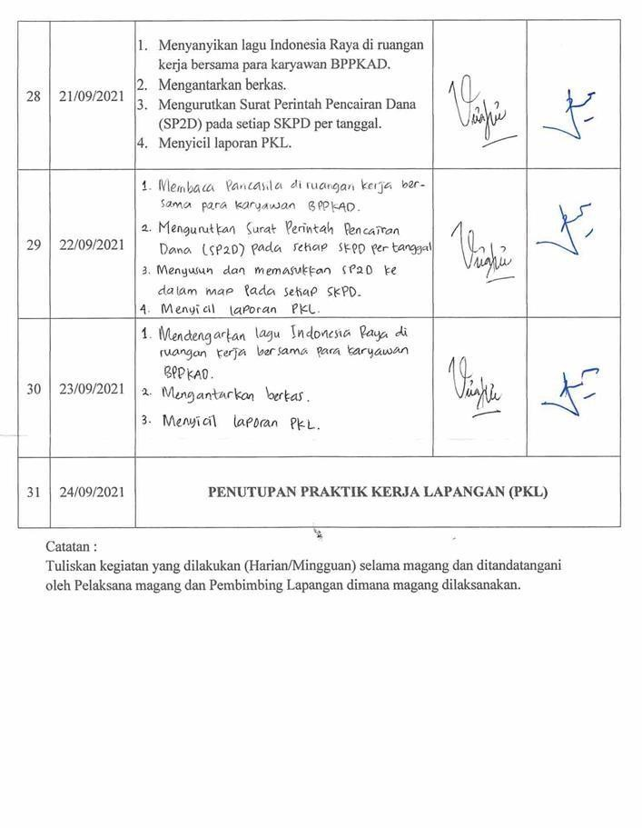

Lampiran 5 : Contoh Berita Acara Rekonsiliasi BPPKAD Kab. Gresik
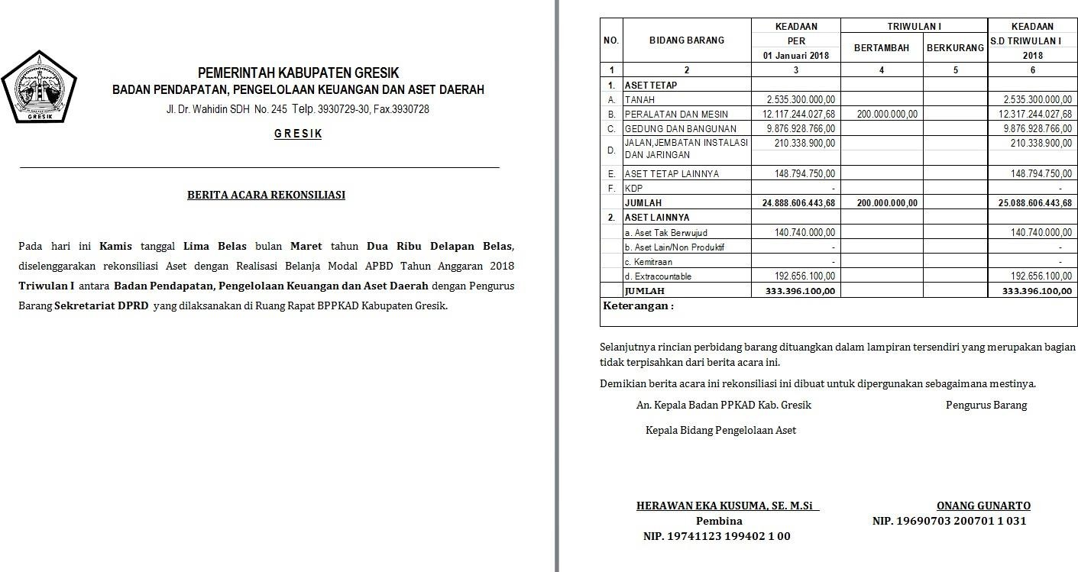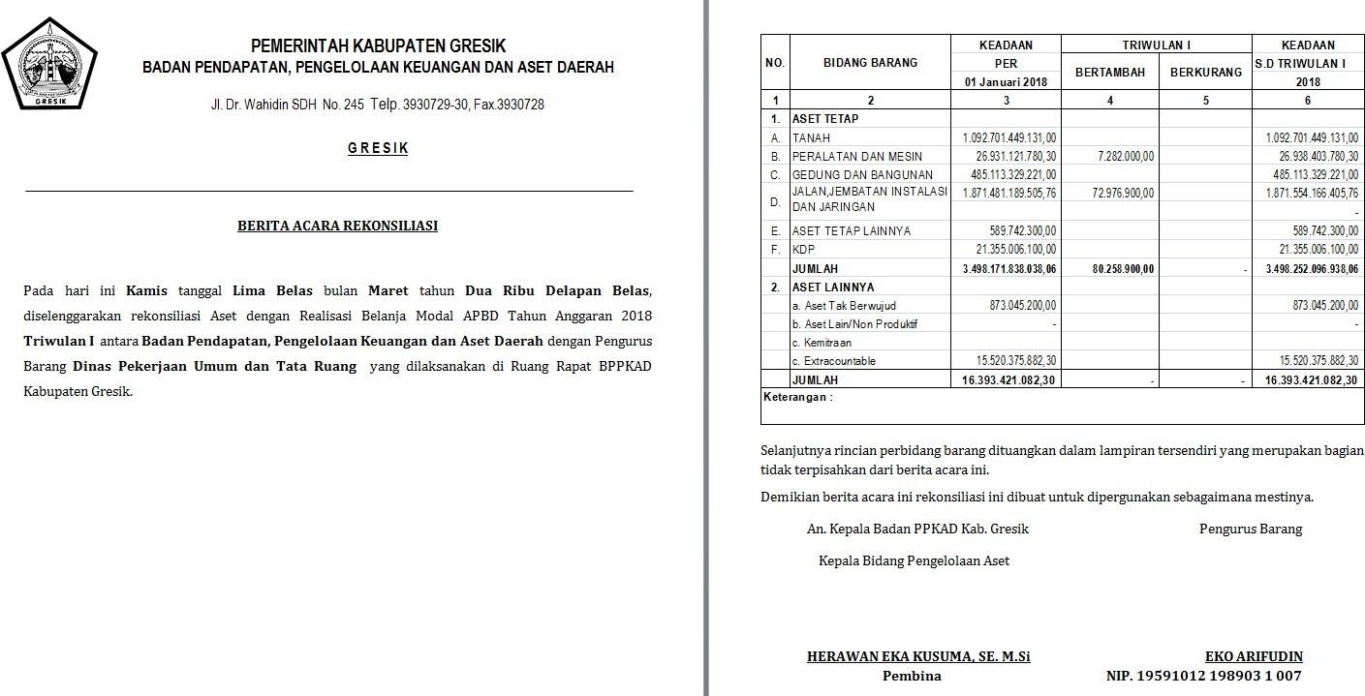

Lampiran 7 : Dokumentasi Kegiatan PKL di BPPKAD Kab. Gresik
Senam Pagi di halaman Bappeda Kabupaten Gresik
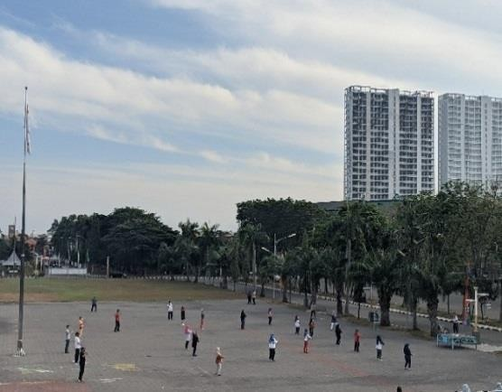
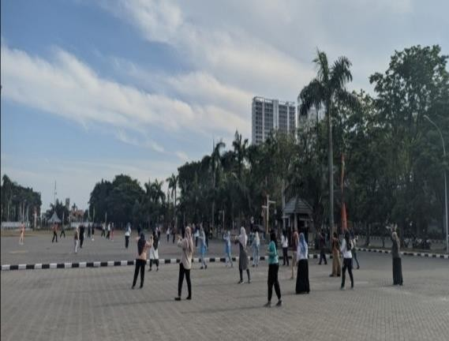

Apel Pagi di halaman BAPPEDA Kabupaten Gresik
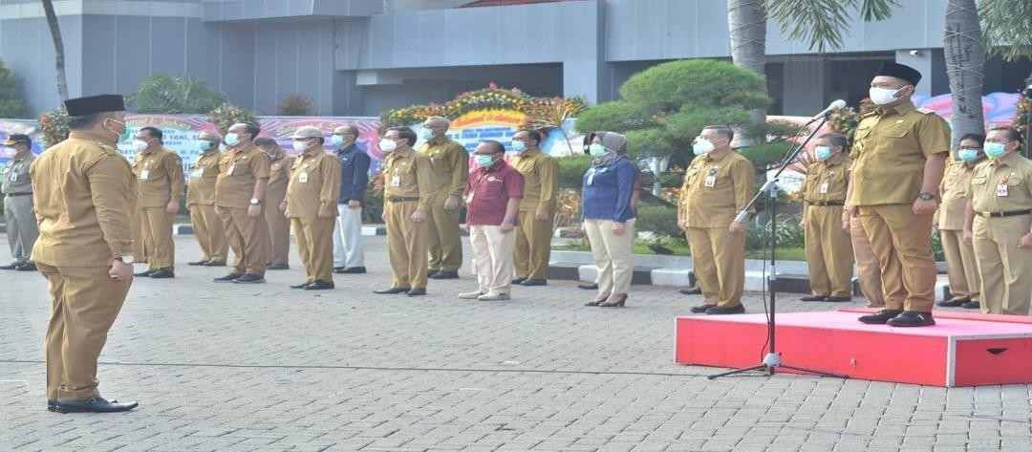
Menyanyikan lagu Indonesia Raya/Membaca Pancasila di ruangan kerja bersama seluruh karyawan BPPKAD Kab. Gresik
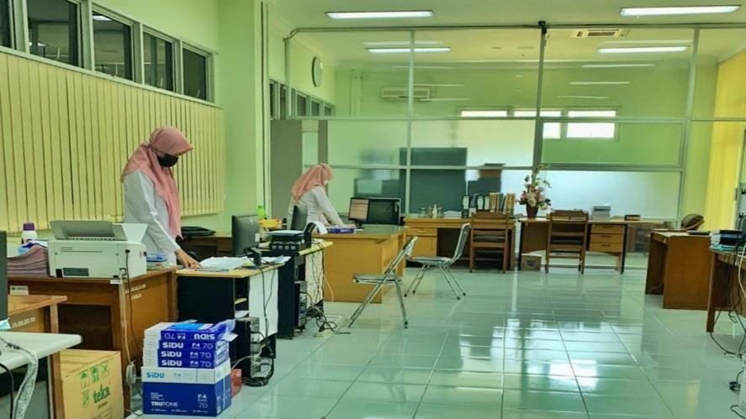

Lampiran 8 : Dokumentasi Pelaksanaan Tugas PKL
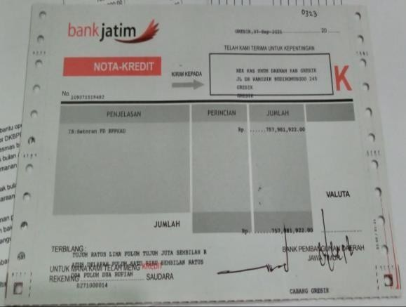
Mengecek dan mengurutkan nota kredit

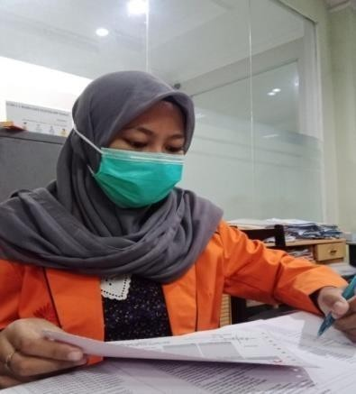

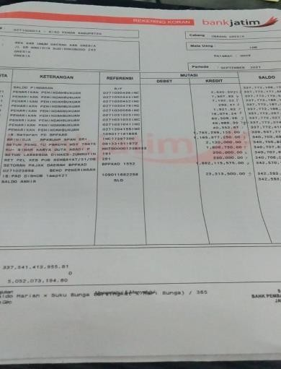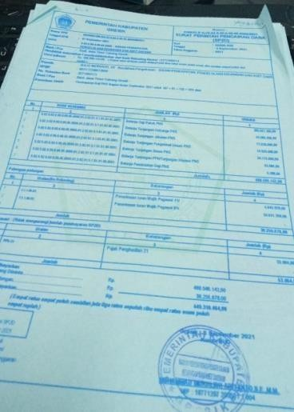Mengecek dan mengurutkan rekening koran dan SP2D
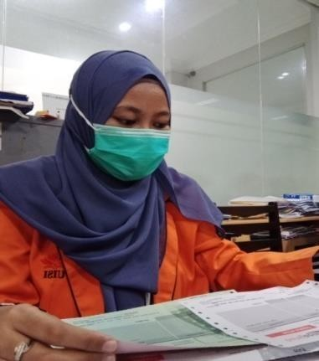
Mengentri transaksi penerimaan kas ke aplikasi SiPDeh

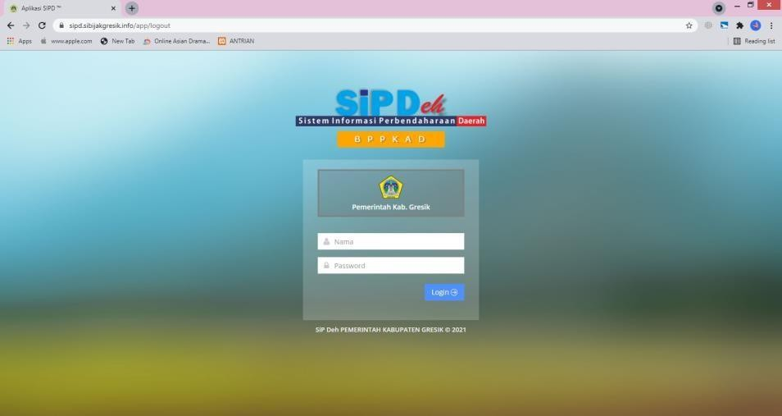
Tampilan halaman utama website SiPDeh

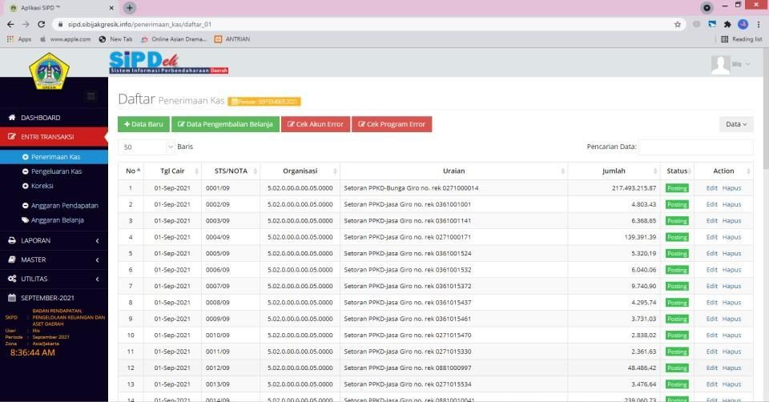
Tampilan daftar penerimaan kas website SiPDeh

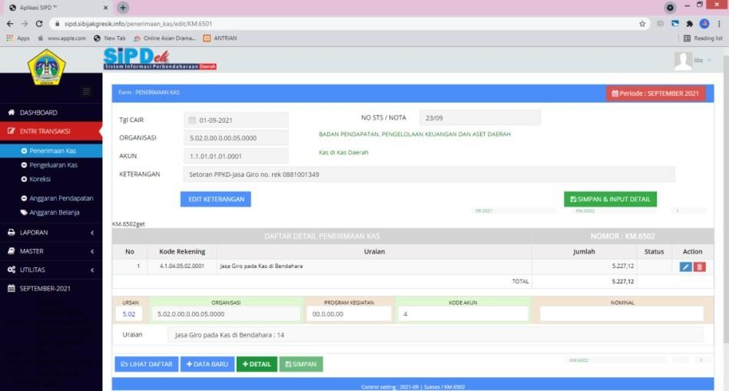
Tampilan input data transaksi penerimaan kas website SiPDeh

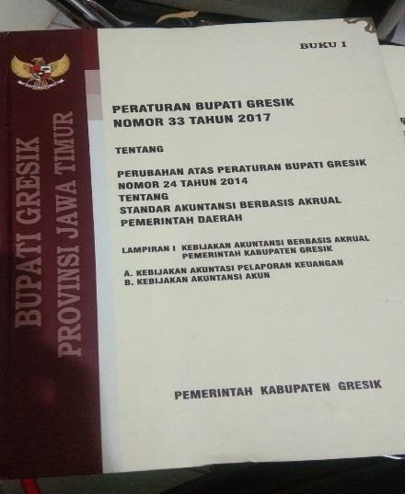
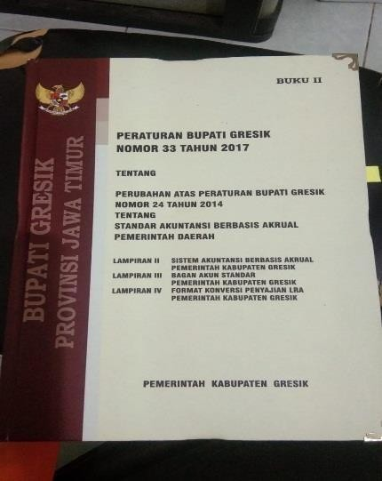
Mempelajari buku 1 & 2 tentang Standar Akuntansi Berbasis Akrual Pemerintah Daerah

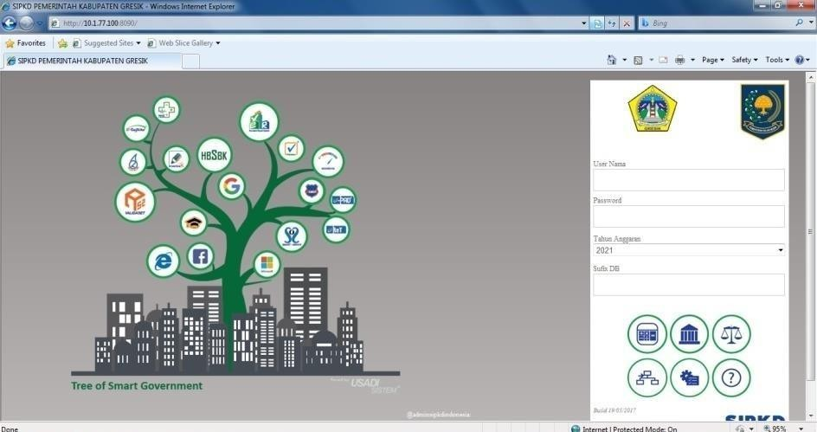
Mengecek dan memvalidasi Jurnal LRA & LO akun SP2D dan pendapatan di Valid.id™ 2014 Full support SIPKD

Tampilan halaman utama website SIPKD

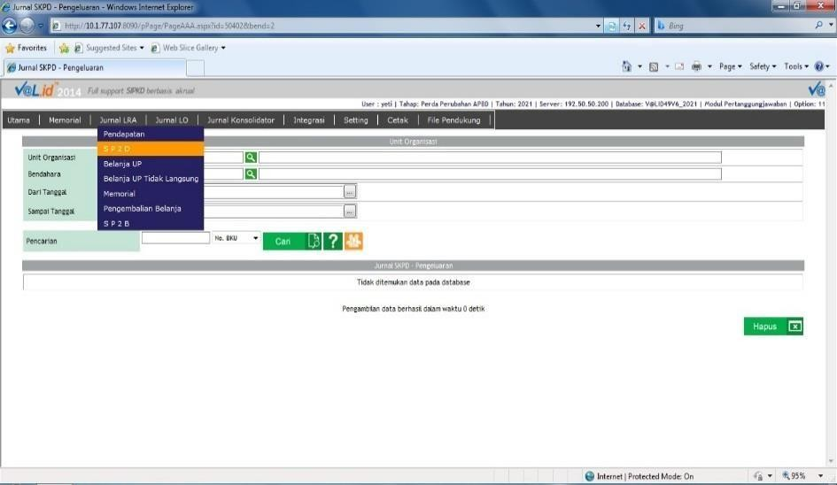
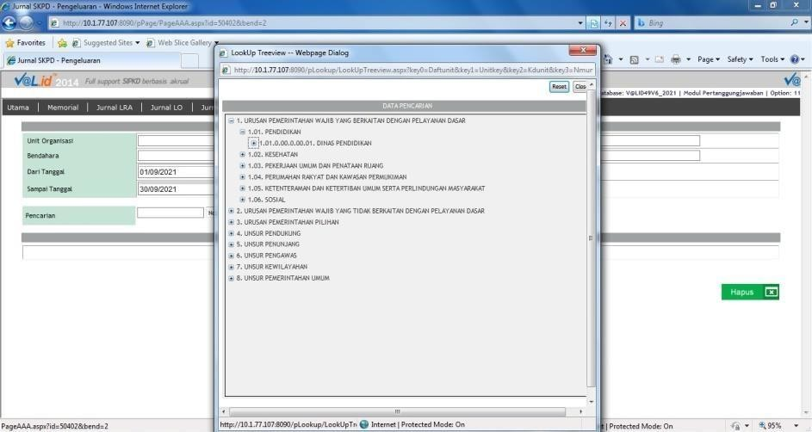
Tampilan langkah awal dengan cara memilih jurnal yang dituju, lalu pilih akun SP2D atau Pendapatan di website SIPKD

Tampilan lookup treeview data Satuan Kerja Perangkat Daerah (SKPD)

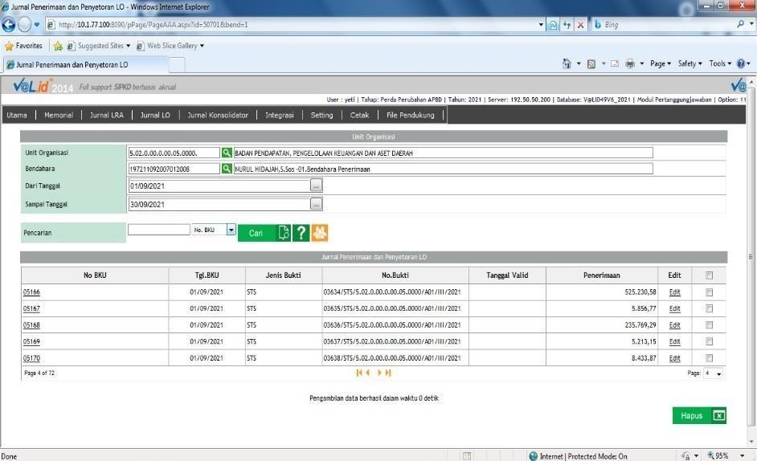
Tampilan data penerimaan dan penyetoran yang baru masuk dan belum tervalid di website SIPKD

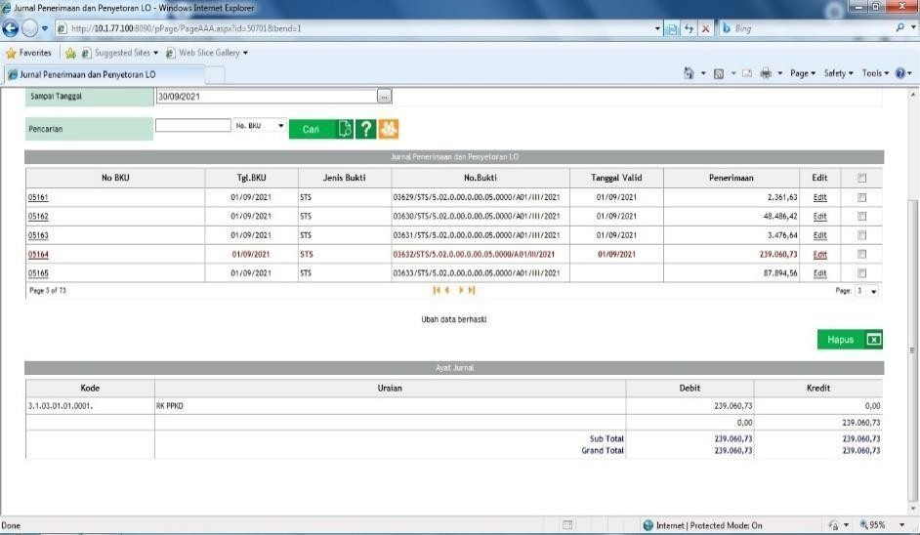
Tampilan data penerimaan dan penyetoran yang sudah tervalid di website SIPKD

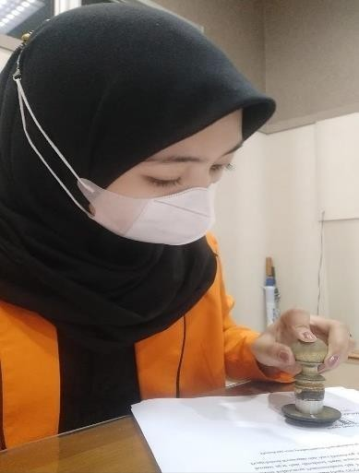
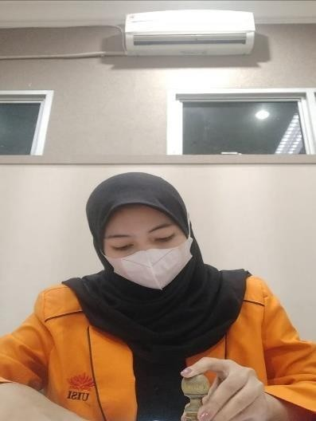
Membantu stempel tandatangan Bupati di ruangan Bupati

Mengantar surat beserta lampiran ke beberapa SKPD Kabupaten Gresik
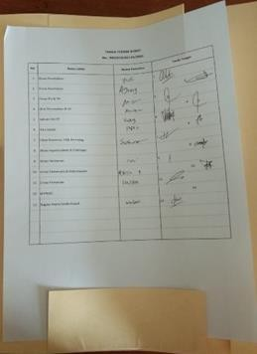

Foto bersama Karyawan bidang Perbendaharaan BPPKAD
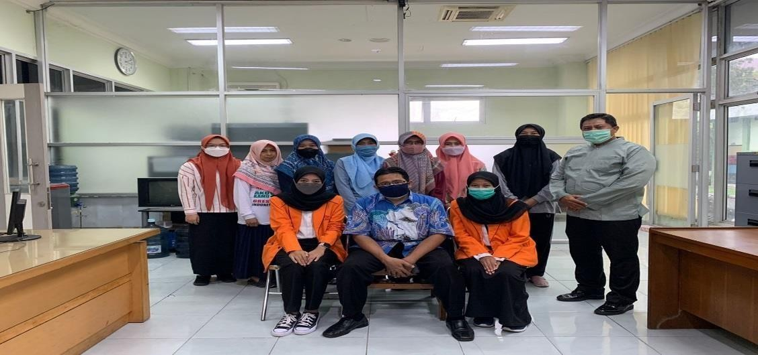

Lampiran 9 : Surat Pernyataan Selesai Praktik Kerja Lapangan (PKL)
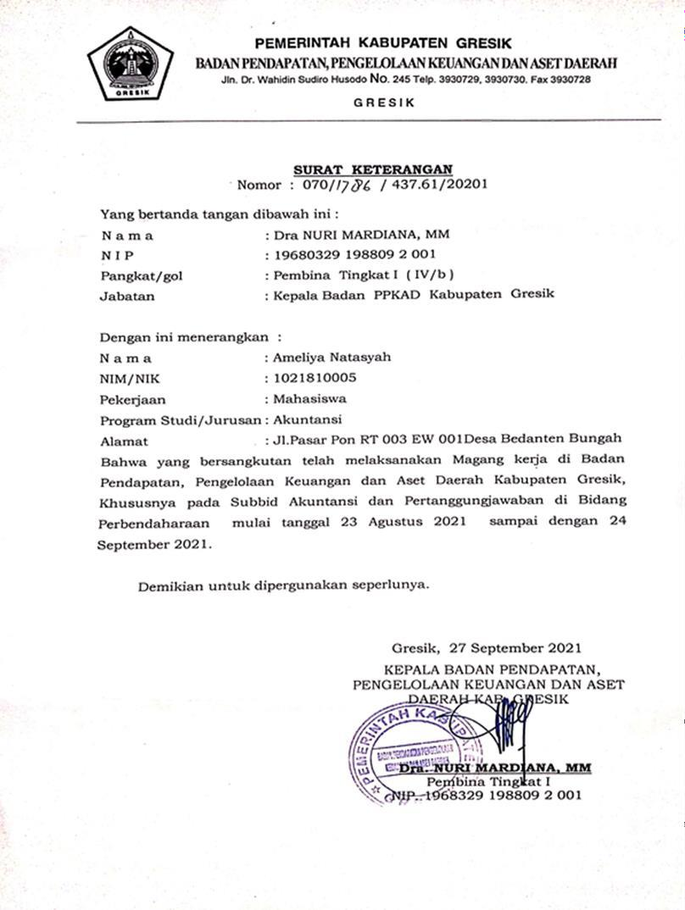

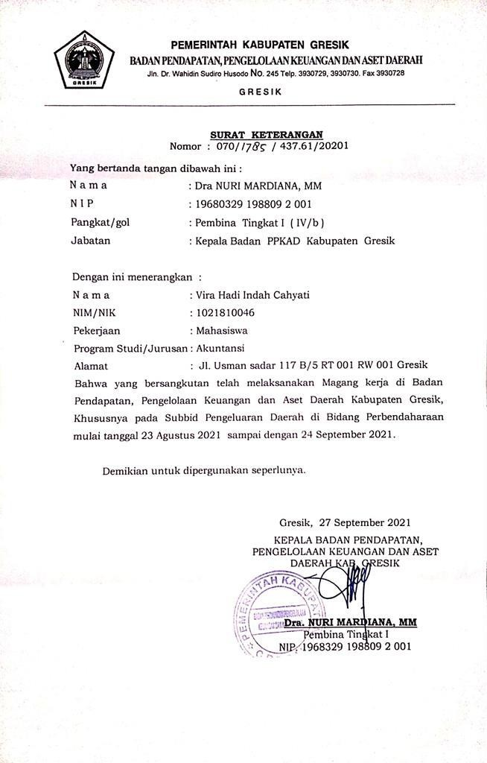

Lampiran 10 : Lembar Asistensi Praktik Kerja Lapangan (PKL)
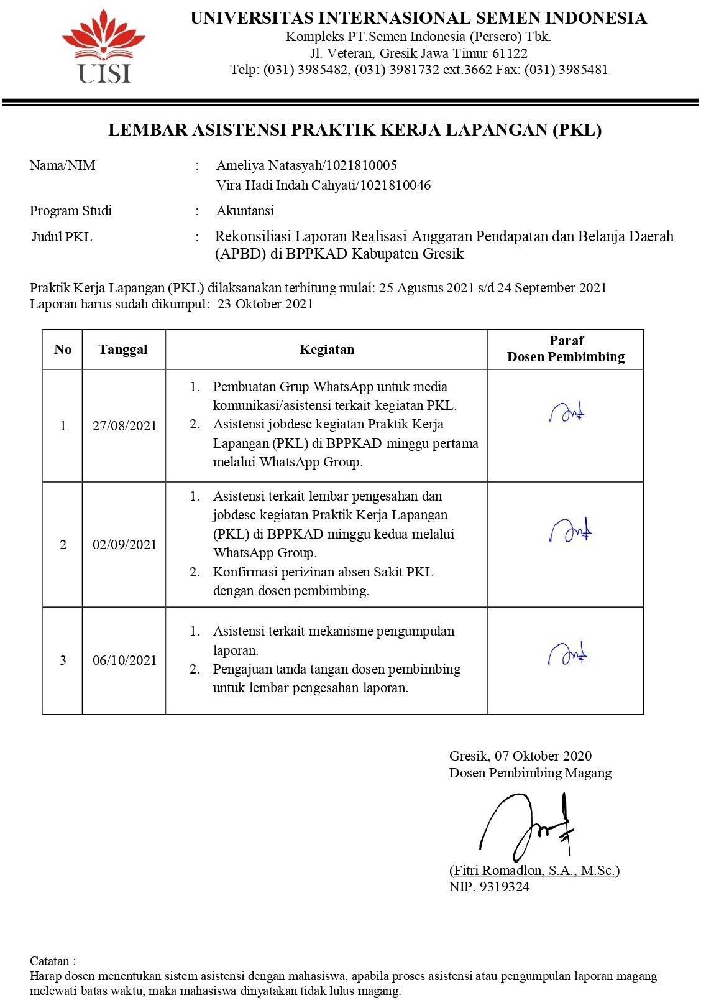

Lampiran 11 : Lembar Evaluasi Pembimbing Lapangan
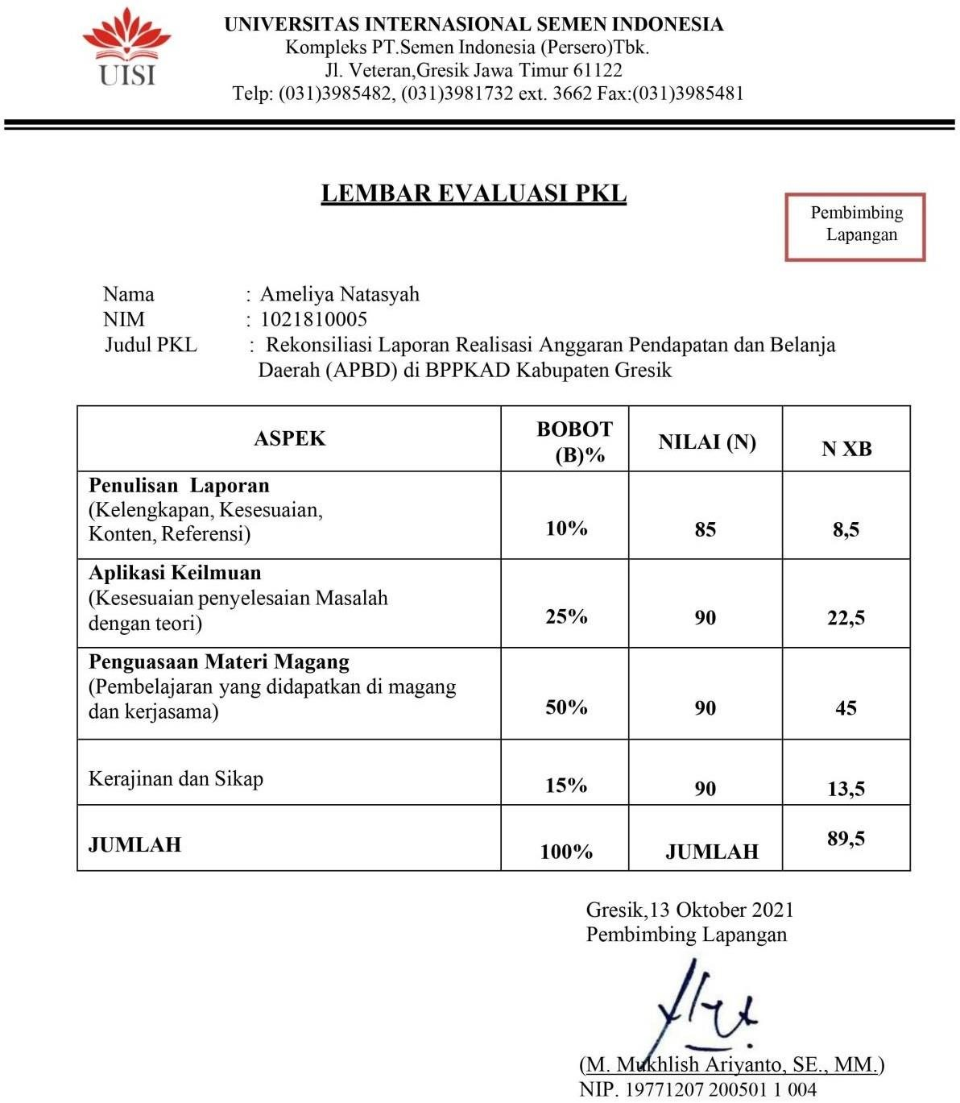

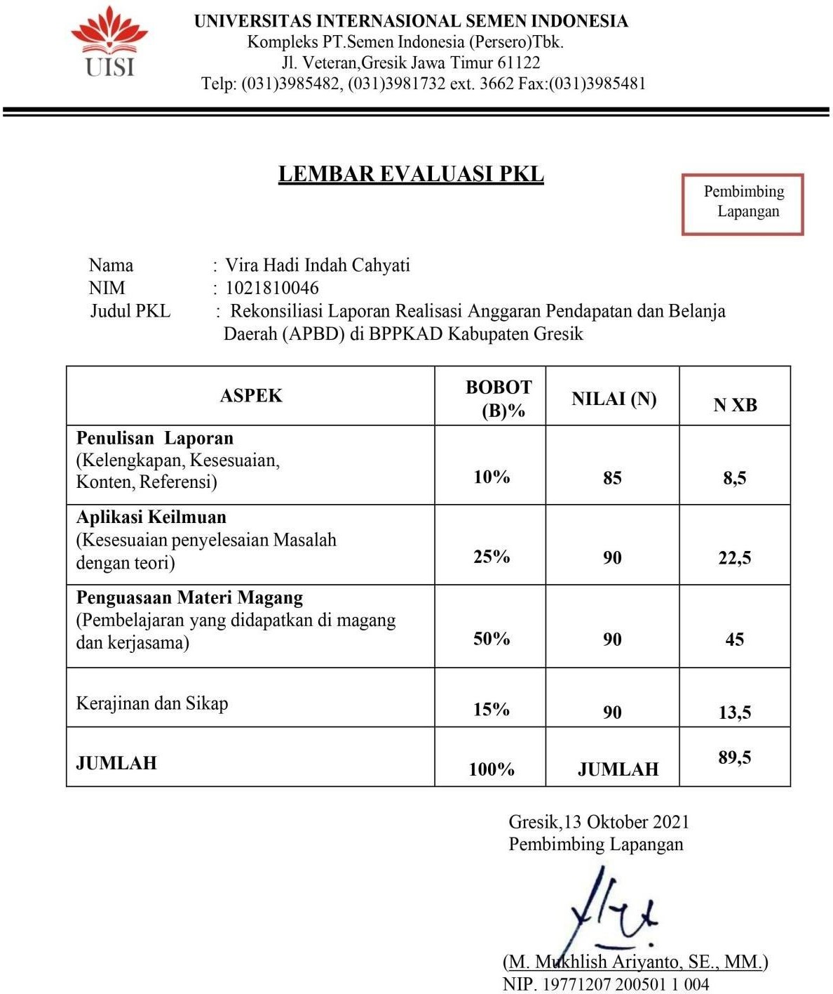

Lampiran 12 : Lembar Evaluasi Dosen Pembimbing
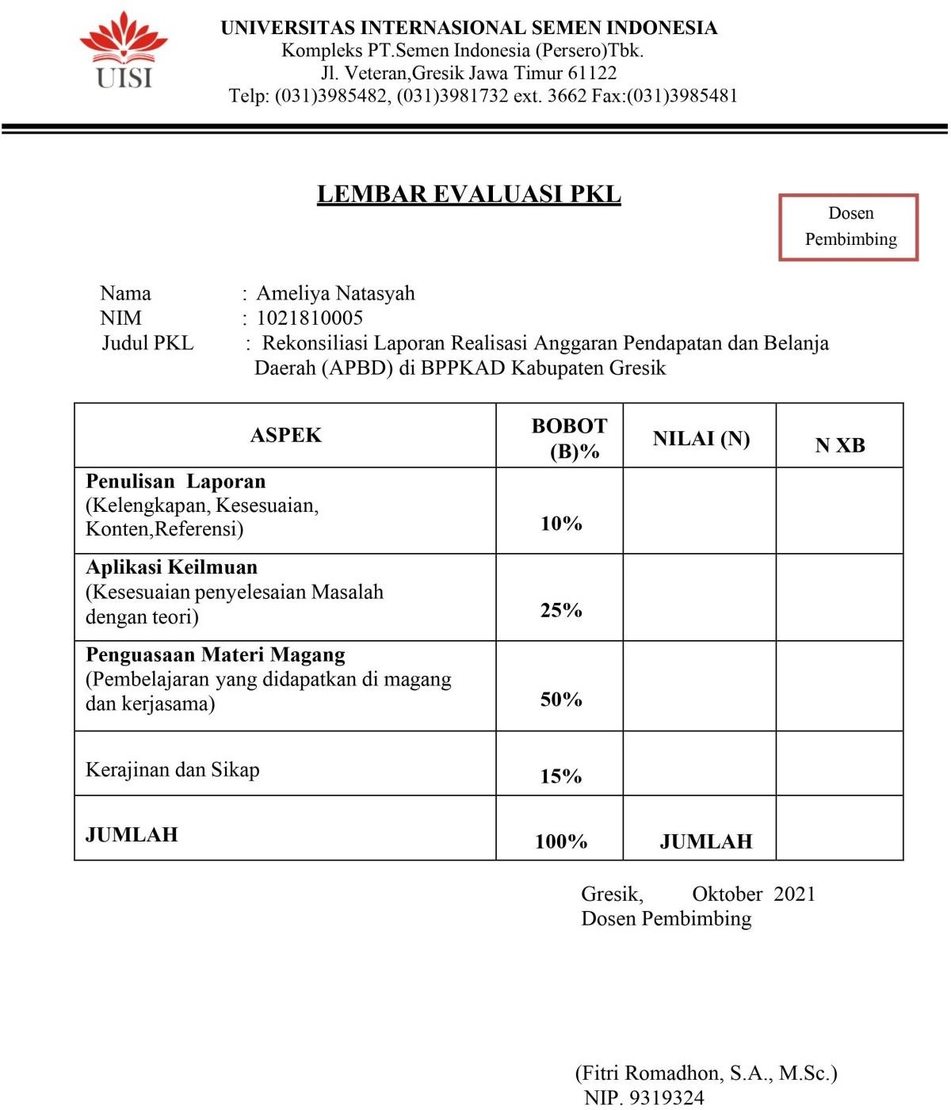
85
8,5
82
20,5
85
42,5
86
12,9

84,4
21
Type your text

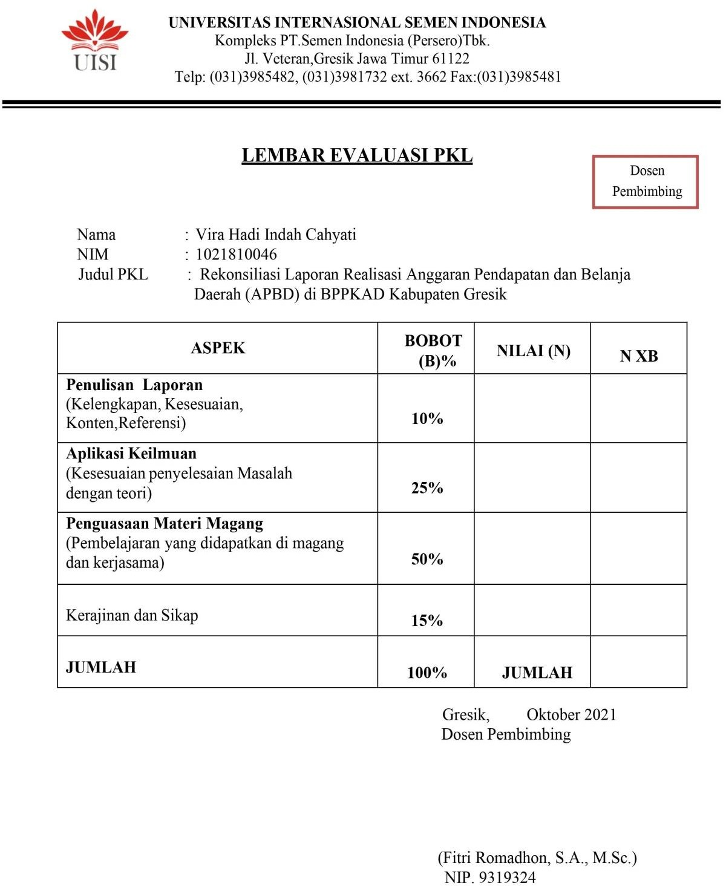
85
8,5
82
20,5
85
42,5
86
12,9

84,4
21

